ООО «ПРОМЫШЛЕННЫЙ АЛЬЯНС»

«УТВЕРЖДАЮ»
____________________________
____________________________
____________________________
«__» __________ 20 __ г.

Схема водоснабжения и водоотведения
МО «Городской округ «Ногликский» на период до 2025 года

ООО «Промышленный Альянс”, г.Тольятти

Генеральный директор

_________________ Иванов Д.Г.

Тольятти
2014

Содержание
 |  | Стр.
 | Паспорт схемы водоснабжения и водоотведения
 | Общие сведения
Глава 1. | Схема водоснабжения
1.1. | Существующее положение в сфере водоснабжения муниципального образования
1.1.1. | Описание структуры системы водоснабжения муниципального образования и территориально-институционального деления поселения на зоны действия предприятий, организующих водоснабжение муниципального образования (эксплуатационные зоны)
1.1.2. | Описание состояния существующих источников водоснабжения  и водозаборных сооружений
1.1.3. | Описание существующих сооружений очистки и подготовки воды, включая оценку соответствия применяемой технологической схемы требованиям обеспечения нормативов качества и определение существующего дефицита (резерва) мощностей
1.1.4. | Описание технологических зон водоснабжения (отдельно для каждого водопроводного сооружения)
1.1.5. | Описание состояния и функционирования существующих насосных станций, включая оценку энергоэффективности подачи воды
1.1.6. | Описание состояния и функционирования водопроводных сетей систем водоснабжения, включая оценку амортизации сетей и определение возможности обеспечения качества воды в процессе транспортировки
1.1.7. | Описание территорий муниципального образования, неохваченных централизованной системой водоснабжения
1.1.8. | Описание существующих технических и технологических проблем  в водоснабжении муниципального образования
1.2. | Существующие балансы производительности сооружений системы водоснабжения и потребления воды и удельное водопотребление
1.2.1. | Общий водный баланс подачи и реализации воды, включая оценку  и анализ структурных составляющих неучтенных расходов и потерь воды при ее производстве и транспортировке
1.2.2. | Территориальный водный баланс подачи воды по зонам действия водопроводных сооружений (годовой и в сутки максимального водопотребления)
1.2.3. | Структурный водный баланс реализации воды по группам потребителей
1.2.4. | Сведения о действующих нормах удельного водопотребления населения и о фактическом удельном водопотреблении с указанием способов его оценки (при отсутствии данных, разрабатывается план мониторинга фактического водопотребления населения)
1.2.5. | Описание системы коммерческого приборного учета воды, отпущенной из сетей абонентам и анализ планов по установке приборов учета
1.2.6. | Анализ резервов и дефицитов производственных мощностей системы водоснабжения поселения
1.3. | Перспективное потребление коммунальных ресурсов  в сфере водоснабжения
1.3.1. | Сведения о фактическом и ожидаемом потреблении воды (годовое, среднесуточное, максимальное суточное)
1.3.2. | Описание территориальной структуры потребления воды, которую следует определять по отчетам организаций, осуществляющих водоснабжение  с территориальной разбивкой по технологическим зонам водопроводных станций
1.3.3. | Оценка расходов воды на водоснабжение по типам абонентов в виде прогноза изменения удельных расходов воды питьевого качества, в том числе: на водоснабжение жилых зданий; на водоснабжение объектов общественно-делового назначения; на водоснабжение промышленных объектов
1.3.4. | Сведения о фактических и планируемых потерях воды при  ее транспортировке (годовые, среднесуточные значения)
1.3.5. | Перспективные водные балансы (общий, территориальный  по водопроводным сооружениям, а также структурный по группам потребителей)
1.3.6. | Расчет требуемой мощности водозаборных и очистных сооружений исходя из данных о перспективном потреблении воды и величины неучтенных расходов и потерь воды при ее транспортировке, с указанием требуемых объемов подачи и потребления воды, дефицита (резерва) мощностей по зонам действия сооружений по годам на расчетный срок (в том числе, с учетом подачи воды ведомственными сооружениями водоподготовки)
1.4. | Предложения по строительству, реконструкции  и модернизации объектов систем водоснабжения
1.4.1. | Сведения об объектах, предлагаемых к новому строительству  для обеспечения перспективной подачи в сутки максимального водопотребления
1.4.2. | Сведения о действующих объектах, предлагаемых к реконструкции (техническому перевооружению) для обеспечения перспективной подачи  в сутки максимального водопотребления
1.4.3. | Сведения о действующих объектах, предлагаемых к выводу  из эксплуатации
1.5. | Предложения по строительству, реконструкции  и модернизации линейных объектов централизованных систем водоснабжения
1.5.1. | Сведения о реконструируемых и предлагаемых к новому строительству магистральных водопроводных сетях, обеспечивающих перераспределение основных потоков из зон с избытком в зоны с дефицитом производительности сооружений (использование существующих резервов  для существующих абонентов)
1.5.2. | Сведения о реконструируемых и предлагаемых к новому строительству магистральных водопроводных сетях для обеспечения перспективных изменений объема водоразбора во вновь осваиваемых районах поселения под жилищную, комплексную или производственную застройку (подача воды к объектам новой застройки)
1.5.3. | Сведения о реконструируемых и предлагаемых к новому строительству магистральных водопроводных сетях для перераспределения технологических зон водопроводных сооружений
1.5.4. | Сведения о реконструируемых и предлагаемых к новому строительству магистральных водопроводных сетях для обеспечения нормативной надежности водоснабжения и качества подаваемой воды
1.5.5. | Сведения о реконструируемых участках водопроводной сети, подлежащих замене в связи с исчерпанием эксплуатационного ресурса
1.5.6. | Сведения о новом строительстве и реконструкции насосных станций
1.5.7. | Сведения о новом строительстве и реконструкции резервуаров  и водонапорных башен
1.5.8. | Сведения о развитии систем диспетчеризации, телемеханизации  и систем управления режимами водоснабжения на объектах организаций, осуществляющих водоснабжение
1.5.9. | Сведения о развитии системы коммерческого учета водопотребления организациями, осуществляющими водоснабжение
1.6. | Экологические аспекты мероприятий по строительству  и реконструкции объектов централизованной системы водоснабжения
1.6.1. | Сведения о мерах по предотвращению вредного воздействия  на водный бассейн предлагаемых к новому строительству и реконструкции объектов централизованной системы водоснабжения при сбросе (утилизации) промывных вод
1.6.2. | Сведения о мерах по предотвращению вредного воздействия  на окружающую среду при реализации мероприятий по снабжению и хранению химических реагентов, используемых в водоподготовке (хлор и другие)
1.7. | Оценка капитальных вложений в новое строительство, реконструкцию и модернизацию объектов централизованных систем водоснабжения
1.7.1. | Оценка капитальных вложений в новое строительство  и реконструкцию объектов централизованных систем водоснабжения, выполненная в соответствии с укрупненными сметными нормативами, утвержденными федеральным органом исполнительной власти, осуществляющим функции по выработке государственной политики и нормативно-правовому регулированию в сфере строительства (либо принятую по объектам - аналогам) по видам капитального строительства и видам работ
1.7.2. | Оценка капитальных вложений, выполненная в ценах, установленных территориальными справочниками (либо в ценах, принятых по объектам - аналогам) на момент выполнения программы с последующим их приведением к текущим прогнозным ценам
Глава 2. | Схема водоотведения
2.1. | Существующее положение в сфере водоотведения муниципального образования
2.1.1. | Описание структуры системы сбора, очистки и отведения сточных вод муниципального образования и территориально-институционального деления поселения на зоны действия предприятий, организующих водоотведение муниципального образования (эксплуатационные зоны)
2.1.2. | Описание существующих канализационных очистных сооружений, включая оценку соответствия применяемой технологической схемы требованиям обеспечения нормативов качества сточных вод и определение существующего дефицита (резерва) мощностей
2.1.3. | Описание технологических зон водоотведения (отдельно для каждого очистного сооружения)
2.1.4. | Описание состояния и функционирования системы утилизации осадка сточных вод
2.1.5. | Описание состояния и функционирования канализационных коллекторов и сетей, и сооружений на них, включая оценку амортизации (износа) и определение возможности обеспечения отвода и утилизации сточных вод
2.1.6. | Оценка безопасности и надежности централизованных систем водоотведения и их управляемости
2.1.7. | Оценка воздействия централизованных систем водоотведения  на окружающую среду
2.1.8. | Анализ территорий муниципального образования, неохваченных централизованной системой водоотведения
2.1.9. | Описание существующих технических и технологических проблем  в водоснабжении муниципального образования
2.2. | Существующие балансы производительности сооружений системы водоотведения
2.2.1. | Описание структуры системы сбора, очистки и отведения сточных вод муниципального образования и территориально-институционального деления поселения на зоны действия предприятий, организующих водоотведение муниципального образования (эксплуатационные зоны)
2.2.2. | Описание существующих канализационных очистных сооружений, включая оценку соответствия применяемой технологической схемы требованиям обеспечения нормативов качества сточных вод и определение существующего дефицита (резерва) мощностей
2.2.3. | Описание технологических зон водоотведения (отдельно для каждого очистного сооружения)
2.2.4. | Описание состояния и функционирования системы утилизации осадка сточных вод
2.2.5. | Описание состояния и функционирования канализационных коллекторов и сетей, и сооружений на них, включая оценку амортизации (износа) и определение возможности обеспечения отвода и утилизации сточных вод
2.2.6. | Оценка безопасности и надежности централизованных систем водоотведения и их управляемости
2.2.7. | Оценка воздействия централизованных систем водоотведения  на окружающую среду
2.2.8. | Анализ территорий муниципального образования, неохваченных централизованной системой водоотведения
2.2.9. | Описание существующих технических и технологических проблем  в водоснабжении муниципального образования
2.3. | Перспективные расчетные расходы сточных вод
2.3.1. | Сведения о фактическом и ожидаемом поступлении в централизованную систему водоотведения сточных вод (годовое, среднесуточное)
2.3.2. | Структура водоотведения, которая определяется по отчетам организаций, осуществляющих водоотведение с территориальной разбивкой  по зонам действия очистных сооружений и прямых выпусков, кадастровым  и планировочным кварталам, муниципальным районам, административным округам с последующим суммированием в целом по поселению
2.3.3. | Расчет требуемой мощности очистных сооружений исходя из данных о перспективном расходе сточных вод с указанием требуемых объемов приема и очистки сточных вод, дефицита (резерва) мощностей по зонам действия сооружений по годам на расчетный срок
2.4. | Предложения по строительству, реконструкции и модернизации (техническому перевооружению) объектов централизованных систем водоотведения
2.4.1. | сведения о реконструируемых и планируемых к новому строительству канализационных сетях, канализационных коллекторах и объектах на них, обеспечивающих сбор и транспортировку перспективного увеличения объема сточных вод в существующих районах территории муниципального образования
2.4.2. | сведения о реконструируемых и планируемых к новому строительству канализационных сетях, канализационных коллекторах и объектах на них для обеспечения сбора и транспортировки перспективного увеличения объема сточных вод во вновь осваиваемых районах муниципального образования  под жилищную, комплексную или производственную застройку
2.4.3. | сведения о реконструируемых и планируемых к новому строительству канализационных сетях, канализационных коллекторах и объектах на них  для обеспечения переключения прямых выпусков на очистные сооружения
2.4.4. | сведения о реконструируемых и планируемых к новому строительству канализационных сетях, тоннельных коллекторах и объектах на них  для обеспечения нормативной надежности водоотведения
2.4.5. | сведения о реконструируемых участках канализационной сети, подлежащих замене в связи с исчерпанием эксплуатационного ресурса
2.4.6. | сведения о новом строительстве и реконструкции насосных станций
2.4.7. | сведения о новом строительстве и реконструкции регулирующих резервуаров
2.4.8. | сведения о развитии систем диспетчеризации, телемеханизации  и автоматизированных системах управления режимами водоотведения  на объектах организаций, осуществляющих водоотведение
2.4.9. | сведения о развитии системы коммерческого учета водоотведения, организациями, осуществляющими водоотведение
2.5. | Предложения по строительству и реконструкции линейных объектов централизованных систем водоотведения
2.5.1. | сведения о реконструируемых и планируемых к новому строительству канализационных сетях, канализационных коллекторах и объектах на них, обеспечивающих сбор и транспортировку перспективного увеличения объема сточных вод в существующих районах территории муниципального образования
2.5.2. | сведения о реконструируемых и планируемых к новому строительству канализационных сетях, канализационных коллекторах и объектах на них для обеспечения сбора и транспортировки перспективного увеличения объема сточных вод во вновь осваиваемых районах муниципального образования  под жилищную, комплексную или производственную застройку
2.5.3. | сведения о реконструируемых и планируемых к новому строительству канализационных сетях, канализационных коллекторах и объектах на них  для обеспечения переключения прямых выпусков на очистные сооружения
2.5.4. | сведения о реконструируемых и планируемых к новому строительству канализационных сетях, тоннельных коллекторах и объектах на них  для обеспечения нормативной надежности водоотведения
2.5.5. | сведения о реконструируемых участках канализационной сети, подлежащих замене в связи с исчерпанием эксплуатационного ресурса
2.5.6. | сведения о новом строительстве и реконструкции насосных станций
2.5.7. | сведения о новом строительстве и реконструкции регулирующих резервуаров
2.5.8. | сведения о развитии систем диспетчеризации, телемеханизации  и автоматизированных системах управления режимами водоотведения  на объектах организаций, осуществляющих водоотведение
2.5.9. | сведения о развитии системы коммерческого учета водоотведения, организациями, осуществляющими водоотведение
2.6. | Экологические аспекты мероприятий по строительству и реконструкции объектов централизованной системы водоотведения
2.6.1. | сведения о мерах по предотвращению вредного воздействия  на водный бассейн предлагаемых к новому строительству и реконструкции объектов водоотведения
2.6.2. | сведения о мерах по предотвращению вредного воздействия  на водный бассейн предлагаемых к новому строительству канализационных сетей (в том числе канализационных коллекторов)
2.6.3. | сведения о мерах по предотвращению вредного воздействия  на окружающую среду при реализации мероприятий по хранению (утилизации) осадка сточных вод
2.7. | Оценка капитальных вложений в новое строительство, реконструкцию и модернизацию объектов централизованных систем водоотведения
Глава 3. | Электронная модель схемы водоснабжения и водоотведения

Паспорт схемы водоснабжения и водоотведения

Схема водоснабжения и водоотведения МО «Городской округ «Ногликский» Сахалинской области на период до 2025 г. разработана на основании следующих документов:
- Федеральный закон от 7 декабря 2011 года № 416-ФЗ «О водоснабжении и водоотведении»;
- СП 31.13330.2012 «Водоснабжение. Наружные сети и сооружения». Актуализированная редакция СНИП 2.04.02-84* Приказ Министерства регионального развития Российской Федерации от 29 декабря 2011 года № 635/14;
- СП 32.13330.2012 «Канализация. Наружные сети и сооружения». Актуализированная редакция СНИП 2.04.03-85* Приказ Министерства регионального развития Российской Федерации № 635/11;
- Генеральный план МО «Городской округ «Ногликский», разработанный
ООО «Град-ИНФОРМ» (Омск, 2013г.) на период до 2032 года;
- Проект 63.1.901.-2006.61/1 «Водозабор на Северо-Уйглекутском месторождении в п.г.т.Ноглики, выполненный ООО «Водоканалпроект» г. Южно-Сахалинск, 2006г;
- Программа комплексного развития системы коммунальной инфраструктуры пгт. Ноглики на период до 2015 года.

Мероприятия охватывают следующие объекты системы коммунальной инфраструктуры:
- магистральные и разводящие сети водоснабжения;
- магистральные сети водоотведения;
- канализационные насосные станции;
- канализационные очистные сооружения.

Цели схемы:
- Обеспечение развития систем централизованного водоснабжения и водоотведения для существующего и нового строительства жилищного комплекса;
- Улучшение работы систем водоснабжения и водоотведения;
- Повышение качества питьевой воды, поступающей к потребителям;
- Увеличение объемов производства коммунальной продукции (оказание услуг) по водоснабжению и водоотведению при повышении качества и сохранении приемлемости действующей ценовой политики;
- Обеспечение надежного централизованного и экологически безопасного отведения стоков и их очистки, соответствующей экологическим нормативам.

Способ достижения цели:
- Реконструкция централизованной сети магистральных водоводов и водопроводных сетей;
- Разработка новых водоисточников;
- Модернизация существующих и строительство новых водоочистных сооружений;
- Реконструкция существующих канализационных сетей;
- Строительство насосной станции и очистных сооружений канализации;
- Установка приборов учета.

Ожидаемые результаты от реализации мероприятий схемы:
- Повышение качества предоставления коммунальных услуг.
- Создание современной коммунальной инфраструктуры.
- Увеличение мощности систем водоснабжения и водоотведения.
- Снижение уровня износа объектов водоснабжения и водоотведения.
- Обеспечение сетями водоснабжения и водоотведения земельных участков, определенных для вновь строящегося жилищного фонда.
- Снижение потерь энергоресурсов.

Общие сведения

На западе МО «Городской округ «Ногликский» граничит с МО городской округ «Александровск-Сахалинский район» и МО «Тымовский городской округ», на юге – с МО городской округ «Смирныховский»; на востоке границей является побережье Охотского моря. Площадь территории МО «Городской округ «Ногликский» составляет 11294.8 км².
В состав территории муниципального образования входят следующие населенные пункты:
- поселок городского типа Ноглики;
- села: Комрво, Вал, Даги, Чайво, Морской Пильтун, Эвай, Ныш, Ныш-2, Катангли, Венское, Горячие Ключи.
Административным центром муниципального образования «Городской округ «Ногликский» Сахалинской области является поселок городского типа Ноглики.
Поселок расположен на северо-востоке острова Сахалин, на правом берегу реки Тымь, в нижнем ее течении. В пределах городской черты через поселок Ноглики протекают реки Имчин и Ноглики, являющиеся притоками реки Тымь.
На всей территории МО «Городской округ «Ногликский» преобладает малоэтажная застройка в виду повышенной сейсмической активности.
Численность городского населения составляет 10109 человек. Численность сельского населения составляет 1731 человек
Территория МО «Городской округ «Ногликский» находится в северо-восточной части острова Сахалин в сфере действия муссона. Зимний муссон приносит холодный континентальный воздух, вызывает суровую, с частыми метелями зиму. С летним муссоном связано влажное и прохладное лето с частыми дождями и туманами. В течение года проходит много циклонов, вызывающих усиление ветра, пасмурную с осадками погоду.
Самым теплым месяцем является август со среднемесячной температурой плюс 14,4ºC. Абсолютный температурный максимум плюс 37ºС был зафиксирован в августе 1955 года.
Средняя температура самого холодного месяца – января минус 20,2ºС. Абсолютный температурный минимум минус 48°С.
Среднегодовое количество осадков - 613 мм. В зимние месяцы выпадает лишь около 80-90 мм осадков. Минимальное их количество приходится на февраль. Снежный покров образуется в первой декаде ноября и держится в течение примерно 190 дней до середины мая. Продолжительность безморозного периода – 179 дней.

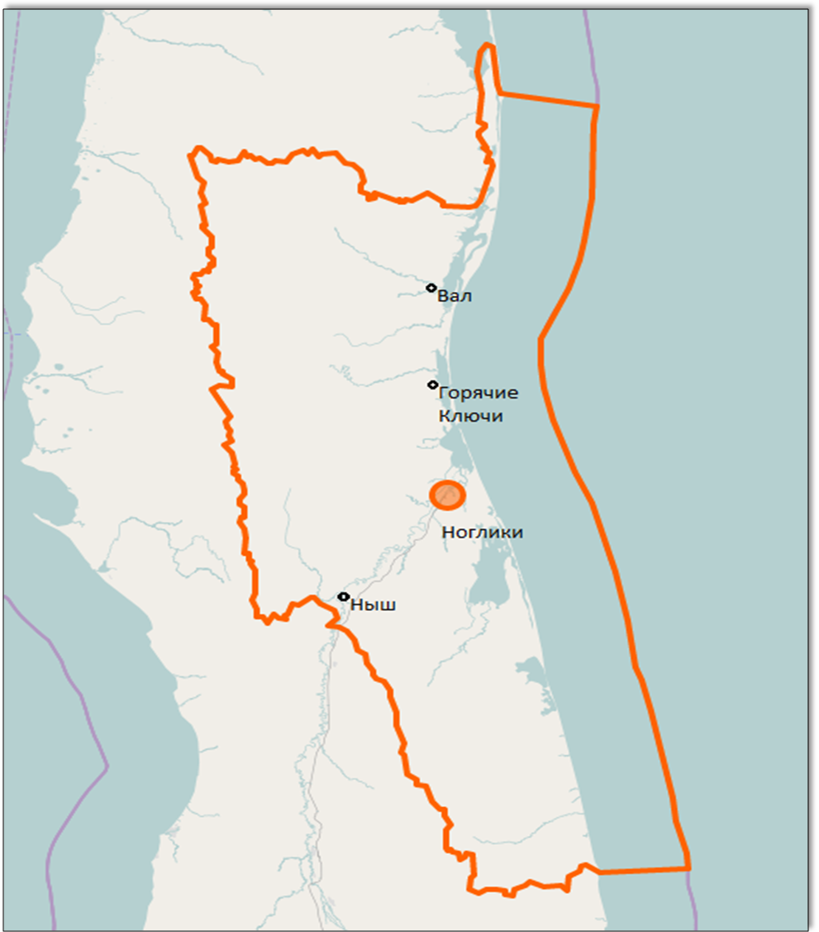

Рис.1. Границы МО «Городской округ «Ногликский»

Глава 1. | Схема водоснабжения

1.1. | Существующее положение в сфере водоснабжения муниципального образования

В настоящей схеме рассматриваются следующие населенные пункты, имеющие сети централизованного водоснабжения и водоотведения:
- пгт. Ноглики;
- с. Ныш;
- с. Вал;

1.1.1. | Описание структуры системы водоснабжения муниципального образования и территориально-институционального деления поселения на зоны действия предприятий, организующих водоснабжение муниципального образования (эксплуатационные зоны)

Водоснабжение в муниципальном образовании «Городской округ «Ногликский» осуществляется как централизованно, так и децентрализованно. Исходя из характеристик объектов водоснабжения, рельефа местности, требуемых расходов воды при различных режимах водопотребления и требований к напорам, в каждой из систем принята объединенная схема водоснабжения, призванная обеспечивать нужды хозяйственно-питьевого и противопожарного водоснабжения. Кроме того, от этого напрямую зависит структура системы водоснабжения.

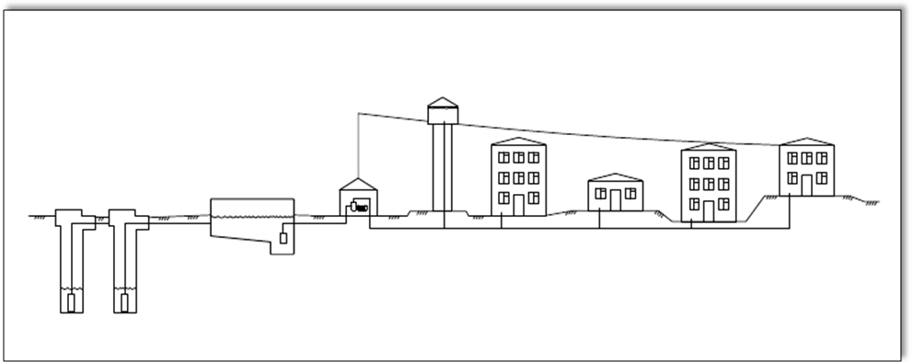

Рис.2. Структура системы водоснабжения

На рис. 2 показана обобщенная структура систем водоснабжения в МО «Городской округ «Ногликский», которая состоит из следующих основных элементов: - водозаборных сооружений; - водоподъемных сооружений, т.е. насосных станций, подающих воду к очистным сооружениям (насосная станция I подъема) или потребителям (насосные станции II подъема и повысительные насосные станции); - водоочистных сооружений; - резервуаров чистой воды, накапливающих и регулирующих запасы воды; - водоводов и сети трубопроводов с повысительными насосными станциями, предназначенных для транспортирования воды от сооружения к сооружению или к потребителям. Данная структура централизованной системы водоснабжения является общей для систем пгт.Ноглики. с.Вал, с.Ныш.

Организацией, осуществляющей водоснабжение в пгт. Ноглики и с.Вал является МУП «Водоканал».
МУП «Водоканал» обеспечивает холодной водой практически весь жилой фонд, а также в полном объеме объекты социального назначения и крупные промышленные и пищевые предприятия пгт.Ноглики и с.Вал.
В с.Ныш водоснабжающей организацией является МУП ЖКХ «Ныш». В 2014 году планируется передача объектов МУП ЖКХ «Ныш» в состав МУП «Водоканал».
В с.Горячие Ключи централизованная система водоснабжения находится в заброшенном состоянии и в настоящее время не эксплуатируется. Водоснабжение немногочисленного населения осуществляется посредством индивидуальных водозаборов.

1.1.2. | Описание состояния существующих источников водоснабжения  и водозаборных сооружений

Водозабор пгт. Ноглики

Централизованное водоснабжение пгт. Ноглики осуществляется за счет подземных вод. Основные водозаборные сооружения располагаются на Северо-Уйглекутском месторождении подземных вод, на расстоянии 1,1 км от северо-восточной окраины пгт.Ноглики. Площадь участка под водозабор составляет 2,73 га. Водозабор производительностью 9,156 тыс. м³/сут. состоит из четырех водозаборных скважин глубиной 50 м, оборудованных насосными станциями, снабженными скважинными насосами марки ЭЦВ. Основные характеристики скважин на основании паспортных данных приведены в табл. 1.1.2.
Выступавший ранее в роли основного водозаборного сооружения, водозабор подземных вод "Имчин", расположенный в южной части территории городского округа в междуречье рек Ноглики и Имчин, в настоящее время выведен из схемы централизованного водоснабжения поселка. Ввиду недостаточных эксплуатационных запасов подземных вод, а также низкого качественного состава исходной воды по содержанию железа в трудно-окисляемой форме, использование данного водозабора возможно только для технических нужд.
В северной части пгт. Ноглики располагается поверхностный водозабор из реки Тымь, используемый также для технических нужд.

Табл. 1.1.2.
№ скв. | Расчетный дебит,  м3/сут. | Динамич. уровень, м | Статич. уровень, м | Понижение уровня, м | Глубина скв., м | Конструкция скважин | Интервалы фильтра
1 | 1 900,0 | 22,66 | 0,82 | 21,84 | 50 | D 426 мм  в инт. +0,6-34,0  D 325 мм  в инт. +0,7-50,0 | 35,0-44,0
2 | 2 678,0 | 24,78 | 0,74 | 24,04 | 50 | D 426 мм  в инт. +0,7-28,4  D 325 мм  в инт. +0,8-50,0 | 32,0-41,0
3 | 2 678,0 | 12,05 | 0,85 | 11,20 | 50 | D 426 мм  в инт. +0,5-34,5  D 325 мм  в инт. +0,7-50,0 | 37,0-46,0
4 | 1 900,0 | 22,66 | 0,82 | 21,84 | 50 | D 426 мм  в инт. +0,6-34,0  D 325 мм  в инт. +0,7-50,0 | 35,0-44,0

Водозабор с. Ныш

Централизованное водоснабжение с.Ныш осуществляется за счет водозабора подземных вод - одиночной скважины №31-77 глубиной 79 м, производительностью 156 м³/сут., расположенной в восточной части западного участка села, вблизи стадиона. Площадь участка под водозабор составляет 0,25 га. Дебит скважины составляет 242,4 м3/сут. при понижении 26,5 м, динамическом уровне 33,8 м и статическом уровне 7,3 м.
Вода из скважины подаётся по пластиковому трубопроводу Ø 63 мм напрямую в разводящую сеть.
По качеству вода не соответствует требованиям СанПиН 2.1.4.1074-01 «Питьевая вода. Гигиенические требования к качеству воды централизованных систем питьевого водоснабжения. Контроль качества» - мутная, имеет выраженный запах сероводорода и железистый привкус.
В целях улучшения качества воды на водозаборной станции установлено фильтрующее оборудование. Однако установка фильтров не позволило в полной мере устранить имеющиеся отклонения от нормативных показателей по содержанию железа и наличию постороннего запаха

Водозабор с. Вал

Централизованное водоснабжение с.Вал осуществляется за счет подземных вод. Водозаборные сооружения размещены на территории села, на расстоянии 200-250 м друг от друга. Общая площадь участков под водозабор составляет 3,3 га. Водозабор производительностью 3175 м³/сут. состоит из пяти водозаборных скважин различной глубины, оборудованных насосными станциями, снабженными скважинными насосами марки ЭЦВ. Основные характеристики скважин на основании паспортных данных приведены в табл. 1.1.2.1.
Существующая система водоснабжения охватывает большую часть территории села. Подача воды в водопроводную сеть осуществляется напрямую из скважин, по стальным трубопроводам Ø100 и 200 мм, без предварительной водоподготовки.

Табл. 1.1.2.1.
№ скв. | Год бурения | Расчетный дебит,  м3/час. | Динамич. уровень, м | Статич. уровень, м | Понижение уровня, м | Глубина скв., м
2 | 1975 | 36 | 26,40 | 14,00 | 12,40 | 150
17 | 1976 | 34 | 31,19 | 14,14 | 17,05 | 150
4 | 1976 | 36 | 24,30 | 12,44 | 11,86 | 150
700-85 | 1985 | 13,7 | 11,00 | 6,50 | 4,50 | 150
701-85 | 1985 | 12,6 | 10,70 | 6,20 | 4,50 | 150

Водозабор с. Горячие Ключи

Водоснабжение с. Горячие Ключи децентрализованное, осуществляемое посредством индивидуальных, частных водозаборов. Централизованная система водоснабжения в с. Горячие Ключи не функционирует.
В юго-западной части населенного пункта расположен водозабор подземных вод. В состав водозаборного узла входит скважина, водонапорная башня и насосная станция.
Водозабор находится в аварийном состоянии. Оборудование демонтировано.
Данные по характеристикам водозабора и эксплуатирующей организации – отсутствуют.

1.1.3. | Описание существующих сооружений очистки и подготовки воды, включая оценку соответствия применяемой технологической схемы требованиям обеспечения нормативов качества и определение существующего дефицита (резерва) мощностей

В настоящее время станции водоподготовки имеются только в пгт.Ноглики.
В центральной части пгт. Ноглики, на пересечении ул. Рябиновая и ул. Энтузиастов располагается площадка сооружений станции обезжелезивания, играющая роль основных сооружений водоподготовки поселка.
В исходной воде, подаваемой со скважин Северо-Уйглекутского месторождения, показания содержания общего железа и марганца превышают значения, нормируемые в ГОСТ 2874-84 «Питьевая вода» и СанПиН 2.1.4.1074-01 «Питьевая вода». Это обуславливает необходимость удаление марганца и обезжелезивания с целью доведения показателей до нормируемых.
На станции обезжелезивания пгт.Ноглики принята следующая технологическая схема подготовки воды:
- первичное хлорирование исходной воды;
- упрощенная аэрация;
- фильтрование на скорых фильтрах;
- обеззараживание очищенной воды хлорированием.
Производительность станции обезжелезивания обусловлена пропускной способностью фильтров и составляет после реконструкции 2011 года - 6345 м³/сут.
Исходная вода от водозабора подается насосами первого подъема на фильтры с изливом с высоты 0,8м над уровнем воды в фильтре. За счет высоты излива вода обогащается кислородом, необходимым для осуществления процесса обезжелезивания. Обезжелезивание и удаление марганца из воды происходит в толще загрузки фильтров, затем вода поступает в резервуары чистой воды.
Хлорная вода для первичного хлорирования вводится в подающий трубопровод исходной воды перед фильтрами, вода для обеззараживания вводится в трубопроводы перед резервуарами чистой воды, где обеспечивается контакт воды с хлором, хранение противопожарного запаса воды и регулирование неравномерности водопотребления.
Из резервуаров вода подается насосами второго подъема в магистральные водоводы для доставки потребителям.
Промывная вода от скорых фильтров и первый фильтрат отводятся на сооружение по обработке промывных вод, где происходит их осветление и перекачка на механические фильтры. Фильтрат после механических фильтров отводится в резервуары чистой воды. Образовавшийся при отстаивании осадок перекачивается на площадки обезвоживания осадка. Осветленная вода, выделившаяся в процессе обезвоживания осадка, и вода после промывки механических фильтров отводится во внутриплощадочные сети канализации, далее в поселковую сеть канализации. Обезвоженный осадок вывозится в места, согласованные с СЭС.
Промывка скорых и механических фильтров осуществляется гидропневматическим способом, при котором вода подается из водонапорной башни емкостью 200м³, а воздух -от компрессора, расположенного в фильтровальном зале.
Станция очистки рассчитана на равномерную работу в течение суток.
Предусмотрена возможность отключения отдельных сооружений для профилактического осмотра, чистки, текущего и капитального ремонтов.
По степени обеспеченности подачи воды, комплекс станции отнесен ко II категории.
На территории Ноглики-2 расположена станция обезжелезивания производительностью 700 м³/сут. В настоящий момент не эксплуатируется.

1.1.4. | Описание технологических зон водоснабжения

Централизованную систему водоснабжения пгт. Ноглики, можно условно разделить на следующие зоны:
- технологическая зона станции I-го подъема.
- технологическая зона станции II-го подъема.
Принципиальная схема технологической зоны станции I-го подъема представлена на рис. 3. Технологическая зона станции II-го подъема представляет собой схему водоснабжения пгт. Ноглики, представленную в виде электронной модели.

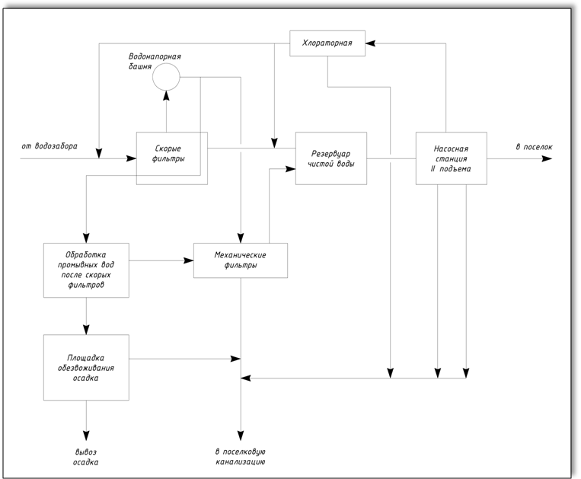

Рис. 3. Принципиальная схема технологической зоны станции I-го подъема

Централизованные системы с.Ныш и с.Вал целесообразно рассматривать как отдельные системы в целом, без разделения на технологические зоны, поскольку подача воды в водопроводную сеть осуществляется насосными станциями I подъема, напрямую из скважин. Схемы поселков также представлены в виде электронных моделей.

1.1.5. | Описание состояния и функционирования существующих насосных станций

В пгт. Ноглики предусмотрено две ступени подъема воды насосной станцией I подъема, с водонапорной башней (резервуаром) и насосной станцией II подъема.
Режим подачи воды следующий: равномерная периодическая подача воды насосами первой ступени в регулирующую емкость, которая по своему назначению является запасно-регулирующей, т. к. содержит регулирующий и пожарный объемы воды. Устройство напорного резервуара принято в начале сети. Таким образом, вода насосной станцией первого подъема забирается из скважин и направляется в резервуар-накопитель после прохождения блока обеззараживания, а далее с помощью насосной станции второго подъема в разводящие сети города.
В централизованных системах с.Ныш и с.Вал подъем и подача воды в водопроводную сеть осуществляется насосными станциями I подъема, напрямую из скважин.
Технические характеристики насосных станций I и II подъема представлены в
табл. 1.1.5.
Насосные станции над водозаборными скважинами относятся ко второй категории обеспеченности подачи воды. В качестве водоподъемного оборудования, устанавливаемого в скважине, повсеместно применяются насосы марки ЭЦВ с обязательной комплектацией резервным насосом, хранящимся на складе. Насосы снабжены обратным клапаном, упрощающим запуск агрегата после его остановки.
Табл. 1.1.5.
№ п/п | Наименование объекта | Марка насосов | Производитель-  ность, тыс. м3/сут. | Способ учета
 | пгт. Ноглики
1 | Насосная станция I подъема | ЭЦВ 10-65-110 | 5,80 | счетчик
2 | Насосная станция II подъема | GR 64-3-1 | 5,00 | счетчик
 | с.Ныш
3 | Насосная станция I подъема | ЭЦВ 6-6,5-85 | 0,15 | счетчик
 | с.Вал
4 | Насосная станция I подъема | ЭЦВ 8-25-110  ЭЦВ 8-8-110  ЭЦВ 6-16-110 | 0,40 | счетчик

1.1.6. | Описание состояния и функционирования водопроводных сетей систем водоснабжения, включая оценку амортизации сетей и определение возможности обеспечения качества воды в процессе транспортировки

Снабжение абонентов пгт. Ноглики холодной питьевой водой надлежащего качества осуществляется через централизованную систему сетей водопровода.
Согласно реализуемому в настоящее время рабочему проекту 63.901-2006.61/1-2НВ, подача исходной воды от водозабора до станции обезжелезивания осуществляется по одной из двух ниток водовода, выполненных из труб ПЭ 100 SDR11 – 315 (28,6 питьевая), протяженностью 6,46 км. Далее, подача очищенной воды от станции обезжелезивания до поселка осуществляется по двум ниткам водовода из труб ПЭ 100 SDR11 – 315 (28,6 питьевая), протяженностью 2,742 км.
Существующие водопроводные сети пгт Ноглики выполнены по комбинированной схеме – кольцевыми магистральными и тупиковыми разводящими трубопроводами общей протяженностью 51,6 км. Используются транзитные схемы подключений, а также прокладка сетей совместно с трассами теплосети. Схема водоснабжения объединяет системы хозяйственно-питьевого и противопожарного водоснабжения. Преимущественно, пропускная способность водопроводной сети соответствует расходу, необходимому для нормального водообеспечения населения и предприятий, при этом свободные напоры в сети составляют от 10 до 54 м.в.ст. Наличие низких свободных напоров обусловлено в основном неисправностями внутриквартальной или внутридомовой запорно-регулирующей арматуры. Наличие зон с избыточными свободными напорами 45-50 метров вместо требуемых 25 метров вызвано нерациональной трассировкой водопроводной сети.
В настоящее время часть водопроводных сетей практически полностью выработала свой технический ресурс и поддерживается только за счет регулярных ремонтов. В таком случае для локализации аварийных участков водопровода и отключения наименьшего числа жителей и промышленных предприятий необходима своевременная замена запорно-регулирующей арматуры и водопроводных сетей с истекшим эксплуатационным ресурсом при производстве аварийно-восстановительных работ.
На сегодняшний день в замене нуждаются: водоводы – 3,6 км (12%), уличные водопроводные сети – 4,8 км (41%), внутриквартальные и внутридворовые сети – 10,1 км (96%). Для профилактики возникновения аварий и утечек на сетях водопровода и для уменьшения объемов потерь в 2013 году было заменено: уличные водопроводные сети - 1,0 км, внутриквартальные и внутридворовые сети – 0,2 км.
Сегодня чугунные и стальные трубопроводы заменяются на полиэтиленовые. Современные материалы трубопроводов имеют значительно больший срок службы и более качественные технические и эксплуатационные характеристики. Полимерные материалы не подвержены коррозии, поэтому им не присущи недостатки и проблемы при эксплуатации металлических труб. На них не образуются различного рода отложения (химические и биологические), поэтому гидравлические характеристики труб из полимерных материалов практически остаются постоянными в течение всего срока службы. Трубы из полимерных материалов почти на порядок легче металлических, поэтому операции погрузки-выгрузки и перевозки обходятся дешевле и не требуют применения тяжелой техники, они удобны в монтаже. Благодаря их относительно малой массе и достаточной гибкости можно проводить замены старых трубопроводов полиэтиленовыми трубами бестраншейными способами.
Применение современных материалов при производстве аварийно-восстановительных работ и новом строительстве дает положительный эффект в части снижения потерь воды в централизованной системе водоснабжения.

В 2013 году в с.Ныш была произведена полная реконструкция системы водоснабжения, включающая прокладку магистральной кольцевой водопроводной сети из полиэтиленовых напорных труб Ø63 мм, общей протяженностью 6 км с устройством 9новых камер (колодцев) взамен исчерпавшей эксплуатационный ресурс разводящей тупиковой водопроводной сети из стальных труб Ø100мм. Реконструкция системы водоснабжения с заменой материала трубопроводов на полиэтилен позволила снять часть проблем в вопросах снабжения абонентов холодной питьевой водой надлежащего качества.

Система центрального водоснабжения с.Вал выполнена по комбинированной схеме, с преобладанием тупиковой разводки трубопроводов общей протяженностью 6,5 км. Трубопроводы системы водоснабжения выполнены из стальных труб диаметром 75-150 мм. Преимущественно предусмотрена однотрубная, подземная прокладка водопроводных сетей. Часть трубопроводов проложена совместно с трассами теплосети. Системы хозяйственно-питьевого и противопожарного водоснабжения объединены.
Наличие сразу нескольких водозаборных скважин обеспечивает необходимый напор и расход в часы максимального водопотребления, однако недостаточная закольцованность и большой износ трубопроводов и сооружений на сетях водопровода снижает надёжность системы водоснабжения в целом. Участки водопровода, находящиеся в аварийном состоянии нуждаются в проведении реконструкции или ремонта с использованием современных материалов, оборудования и способов производства работ.

В с. Горячие Ключи централизованная система водоснабжения охватывала незначительную часть населенного пункта, преимущественно территорию общественного и рекреационного назначения. Разводящая водопроводная сеть тупиковая, выполнена из труб диаметром 50-100 мм, протяженностью 0,51 км.
В настоящее время централизованная система водоснабжения не функционирует.

1.1.7. | Описание территорий муниципального образования, неохваченных централизованной системой водоснабжения
На сегодняшний день в пгт. Ноглики имеются территории, неохваченные централизованной системой водоснабжения.
Проектными решениями в центральной части определены перспективные участки освоения для жилищного строительства, это участок восточнее ГБУ "Ногликский специальный дом-интернат для престарелых и инвалидов" на продолжении переулков Восточный и Пильтунский от улицы Космонавтов до улицы Н. Бошняка, а так же участок южнее улицы Комсомольской от улицы Ключевая до улицы Пограничная. В западной же части проектом учтены ранее разработанные проекты планировки 12 и 15 микрорайонов и предложено перспективное освоение 13 квартала. Так же проектом предложено выполнить уплотнение существующей жилой застройки с освоением свободных
территорий.
Согласно генерального плана ГП 1569-13, разработанного ООО «ГРАД-Информ» г.Омск, обеспеченность жилищного фонда пгт. Ноглики водоснабжением составляет 90% от общей площади.
В настоящее время в с.Ныш, с.Вал имеются жилые застройки не подключенные к централизованным системам водоснабжения, расположенные рассредоточено на территориях сел.
Кроме того, согласно схемам территориального планирования по с.Ныш
в границах первоочередного освоения расположено 1,8 га территорий, предусмотренных под застройку жилыми домами, в том числе 0,6 га территорий индивидуальной жилой застройки и 1,2 га территорий малоэтажной жилой застройки. При установленных параметрах плотности населения в границах первоочередного освоения к строительству подлежит не менее 0,9 тыс. кв.м общей площади жилья. Также определены перспективные территории под жилищное строительство: в западной и восточной частях населенного пункта, общей площадью застройки более 4,1 га.
По с.Вал предусмотрено строительство нового жилищного фонда в объеме не менее 27,6 тыс. кв. м, объем первоочередного жилищного строительства составляет 10,4 тыс. кв. м. Также определен перспективный жилищный фонд в объеме 2,6 тыс. кв. м.
В с.Горячие Ключи централизованная система водоснабжения отсутствует.

1.1.8. | Описание существующих технических и технологических проблем  в водоснабжении муниципального образования

Анализ существующего состояния систем водоснабжения МО «Городской округ Ногликский» установил наличие следующих особенностей:
пгт. Ноглики
- истечение срока эксплуатации стальных трубопроводов и
запорно-регулирующей арматуры;
- наличие тупиковых участков водопроводной сети, оказывающих влияние на надежность системы водоснабжения в целом;
- наличие нарушений гидравлического режима работы сетей водоснабжения;
- неучтенные расходы и потери воды при транспортировке;
- недостаточное развитие системы коммерческого приборного учета воды, отпущенной из сетей абонентам;
- низкий темп развития систем диспетчеризации, телемеханизации
и систем управления режимами водоснабжения на объектах организаций, осуществляющих водоснабжение;

с. Ныш
- качество подаваемой в сеть воды не соответствует требованиям СанПиН 2.1.4.1074-01 по основным показателям;
- износ водозаборного сооружения;
- в связи с отсутствием регулирующей ёмкости не обеспечивается необходимый напор и расход в часы максимального водопотребления;

с. Вал
- наличие большого количества водозаборных скважин создает дополнительные эксплуатационные затраты на обслуживание этих сооружений;
- недостаточная закольцованность и большой износ трубопроводов и сооружений на сетях водопровода снижает надёжность системы водоснабжения в целом;
- участки водопровода, находящиеся в аварийном состоянии нуждаются в проведении реконструкции или ремонта с использованием современных материалов, оборудования и способов производства работ.

1.2. | Существующие балансы производительности сооружений системы водоснабжения и потребления воды и удельное водопотребление

1.2.1. | Общий водный баланс подачи и реализации воды, включая оценку  и анализ структурных составляющих неучтенных расходов и потерь воды при ее производстве и транспортировке

Объем реализации холодной воды по пгт. Ноглики, с.Ныш, с.Вал в 2013 году составил 1 013,35 тыс.м³. Объем забора воды из подземных источников (I подъем) фактически продиктован потребностью объемов воды на реализацию (полезный отпуск) и расходов воды на собственные и технологические нужды, потерями воды в сети. Общий баланс за 2013 г. представлен таблице 1.2.1.
Табл. 1.2.1.
№ п/п | Показатели |  |  | Ед. изм. | Кол-во
 | Ноглики
1. | Поднято воды насосными станциями 1 подъема |  |  | тыс. м³ | 1 048,12
2. | Подано воды в сеть |  |  | тыс. м³ | 966,04
3. | Пропущено воды через очистные сооружения |  |  | тыс. м³ | 1 025,00
4. | Отпущено воды потребителям |  |  | тыс. м³ | 429,67
5. | в том числе: | населению |  | тыс. м³ | 270,28
6. |  | бюджетным организациям |  | тыс. м³ | 37,14
7. |  | прочим организациям |  | тыс. м³ | 122,25
8. | Утечки и неучтенный расход воды |  |  | тыс. м³ | 536,35
 | с. Ныш
9. | Поднято воды насосными станциями 1 подъема |  |  | тыс. м³ | 3,23
10. | Подано воды в сеть |  |  | тыс. м³ | 3,23
11. | Отпущено воды потребителям |  |  | тыс. м³ | 2,98
12. | в том числе: | населению |  | тыс. м³ | 1,44
13. |  | бюджетным организациям |  | тыс. м³ | 0,35
14. |  | прочим организациям |  | тыс. м³ | 1,19
15. | Утечки и неучтенный расход воды |  |  | тыс. м³ | 0,25
 | с. Вал
16. | Поднято воды насосными станциями 1 подъема |  |  | тыс. м³ | 155,10
17. | Подано воды в сеть |  |  | тыс. м³ | 44,08
18. | Отпущено воды потребителям |  |  | тыс. м³ | 44,08
19. | в том числе: |  | населению | тыс. м³ | 23,92
20. |  |  | бюджетным организациям | тыс. м³ | 0,91
21. |  |  | прочим организациям | тыс. м³ | 19,24
22. | Утечки и неучтенный расход воды |  |  | тыс. м³ | 111,02
Введение в эксплуатацию водозаборных сооружений на Северо-Уйглекутском месторождении подземных вод и реконструкция станции обезжелезивания с водоводами в 2011 году позволило снизить потери воды, сократить объемы водопотребления, ликвидировать в пгт.Ноглики дефицит воды питьевого качества во всех районах поселка, снизить нагрузку на водопроводные станции повысив качество их работы, и расширить зону обслуживания при жилищном строительстве.
На протяжении последующих лет наблюдается тенденция к рациональному и экономному потреблению холодной воды и, следовательно, снижению объемов реализации всеми категориями потребителей холодной воды и соответственно количества объемов водоотведения. Для сокращения и устранения непроизводительных затрат и потерь воды ежемесячно производится анализ структуры, определяется величина потерь воды в системах водоснабжения, оцениваются объемы полезного водопотребления, и устанавливается плановая величина объективно неустранимых потерь воды. Важно отметить, что наибольшую сложность при выявлении аварийности представляет определение размера скрытых утечек воды из водопроводной сети. Их объемы зависят от состояния водопроводной сети, возраста, материала труб, грунтовых и климатических условий и ряда других местных условий. Они снижены с 59% до 52% от общего объема подачи воды в водопроводные сети.
Кроме того, на потери и утечки оказывает значительное влияние стабильное давление, не превышающее нормативных величин, необходимых для обеспечения абонентов услугой в полном объеме.
Для проведения анализа структурных составляющих неучтенных расходов и потерь воды при ее производстве и транспортировке, в таблице 1.2.1.1. приведен баланс на основе натуральных показателей МУП «Водоканал» по водоснабжению и водопотреблению за 2011-2013 год.
Табл. 1.2.1.1.
Показатели производственной деятельности | Ед. изм. | 2011 г. | 2012 г. | 2013 г.
Подано воды в сеть | тыс. м³ | 1 080,04 | 1 068,58 | 1 018,97
Потери воды | тыс. м³ | 617,99 | 593,30 | 570,80
то же в процентах от поданной в сеть | % | 57,22 | 55,52 | 56,02
Расход воды на технологические нужды | тыс. м³ | 83,04 | 15,17 | 29,15
то же в процентах от поданной в сеть | % | 7,68 | 1,41 | 2,86
то же в процентах от реализованной | % | 17,97 | 3,19 | 6,50
Отпущено воды всего | тыс. м³ | 462,04 | 475,28 | 448,16

1.2.2. | Территориальный водный баланс подачи воды по зонам действия водопроводных сооружений (годовой и в сутки максимального водопотребления)
Структура водопотребления по зонам действия водопроводных сооружений представлена на рис.4.

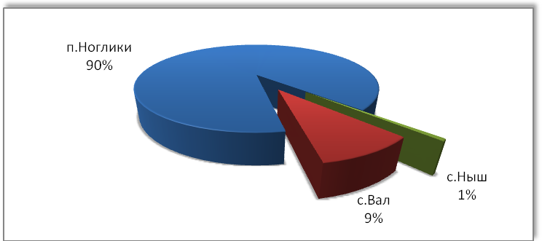

Рис. 4. Диаграмма структуры водопотребления

Территориальный водный баланс подачи воды по зонам действия водопроводных сооружений представлен в таблице 1.2.2. (годовой и в сутки (max) водопотребления).

Табл. 1.2.2.
Зона действия водопроводных сооружений | Водопотребление
Зона действия водопроводных сооружений | за год, тыс. м³ | за сутки (max), тыс. м³
пгт. Ноглики | 429,67 | 1,413
с.Ныш | 2,98 | 0,011
с.Вал | 44,08 | 0,144

1.2.3. | Структурный водный баланс реализации воды по группам потребителей

Структура водопотребления по группам потребителей представлена на рис. 5.

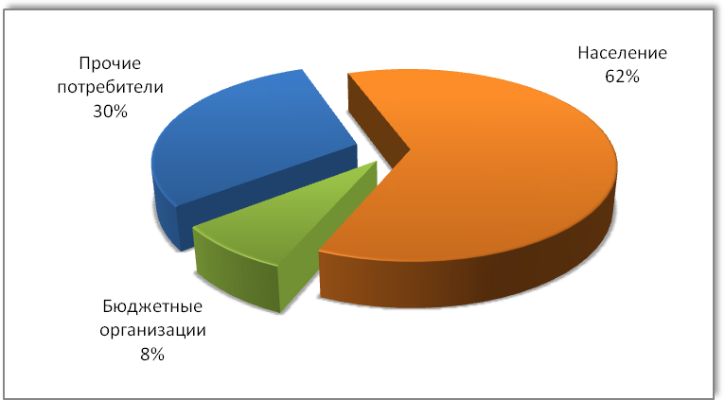

Рис. 5. Диаграмма структуры водопотребления по группам потребителей

Основным потребителем холодной воды в МО «Городской округ «Ногликский» является население и его доля составляет 62 %. Доля бюджетных организаций в водопотреблении составляет 8 %, прочих потребителей - 30 %. Расходы воды по группам потребителей представлены в таблице 1.2.2.
Табл. 1.2.2.
Показатели по группам потребителей | Ед. изм. | за 2013 г.
Население | тыс. м³ | 295,64
Бюджетные организации | тыс. м³ | 38,40
Прочие потребители | тыс. м³ | 142,68

1.2.4. | Сведения о действующих нормах удельного водопотребления населения и о фактическом удельном водопотреблении с указанием способов его оценки (при отсутствии данных, разрабатывается план мониторинга фактического водопотребления населения)

В 2013 году удельная норма потребления составила 26,7 литров в сутки на человека. На сегодняшний день в пгт.Ноглики запланировано 152 дома к установке общедомовых приборов учета, из них в 41 доме приборы учета установлены, что составляет 27% от общего количества. За 2013 год доля объемов воды, потребляемой в многоквартирных домах, расчеты за которую осуществляются с использованием общедомовых приборов учета составляет 23%, (рисунок 6). Таким образом, оценка удельного водопотребления выполнена на основании мониторинга фактического потребления.

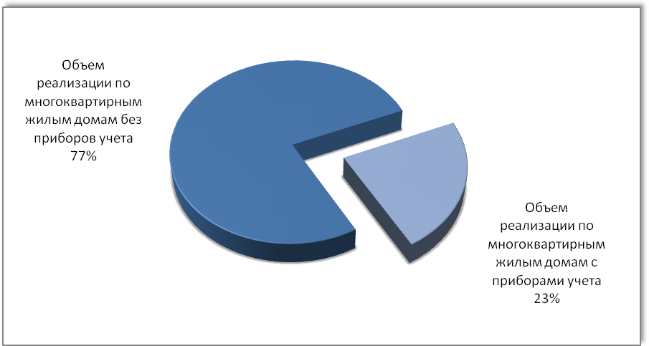

Рис. 6. Диаграмма объемов реализации воды по многоквартирным домам

На рис. 7 отображено потребление холодной воды в сутки одним жителем по годам. Переход на приборный учет стимулирует сбережение воды, как управляющими организациями, в виде затрат, на общедомовые нужды, так и конкретными жителями, рассчитывающимися за воду и стоки по индивидуальным приборам учета.
Удельный расход воды, расчеты за которую осуществляются с использованием приборов учета на 1 чел. на 2013 год составляет 38,32 м³/чел., фактический расход составил:
в 2010 г. - 27,9 м³/чел.;
в 2011 г. - 28,7 м³/чел.;
в 2012 г. - 29,8 м³/чел.;
в 2013 г. - 26,7 м³/чел.;

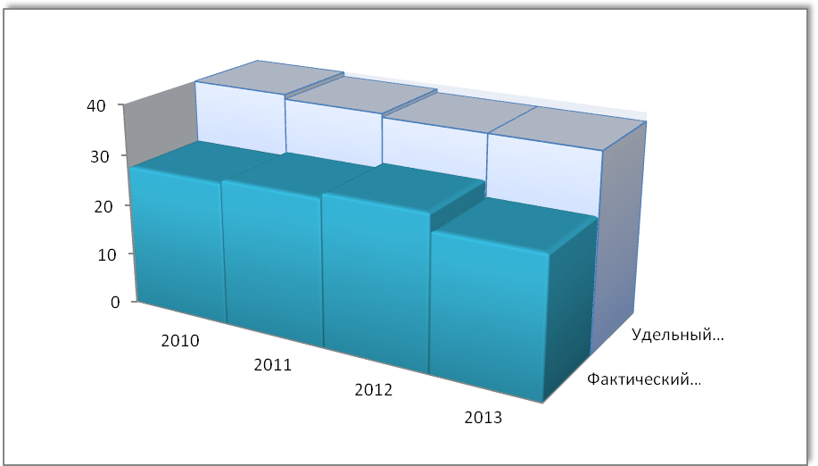

Рис. 7. Диаграмма удельного водопотребления

Оснащенность индивидуальными приборами учета составила на 01.01.2012г. - ___%, на 01.01.2013г. - ___%. Прирост квартирных водомеров, в среднем, с 2010 по 2011 год составлял по ___% в год. За 2012-2013 года процент прироста составил ___% и в дальнейшем процесс установки индивидуальных приборов учета будет заметно сказываться на снижение объемов водопотребления.

1.2.5. | Описание системы коммерческого приборного учета воды, отпущенной из сетей абонентам и анализ планов по установке приборов учета

В соответствии с Федеральным законом Российской Федерации от 23 ноября 2009 года № 261-ФЗ «Об энергосбережении и о повышении энергетической эффективности и о внесении изменений в отдельные законодательные акты Российской Федерации» в МО «Городской округ «Ногликский» разработана муниципальная программа «Энергосбережение и повышение энергоэффективности на территории муниципального образования «Городской округ «Ногликский» на 2011-2015 годы». Программа утверждена постановлением мэрии пгт. Ноглики от 10.02.11 № 77.
Основными целями Программы являются:
- Обеспечение рационального использования топливно-энергетических ресурсов за счёт реализации энергосберегающих мероприятий на основе широкомасштабного внедрения наиболее энергоэффективных технологий, повышения энергетической эффективности по всем направлениям деятельности в муниципальном образовании.
- Обеспечение к 2020 году жителей муниципального образования коммунальными услугами нормативного качества при доступной стоимости коммунальных услуг и обеспечении надежной и эффективной работы коммунальной инфраструктуры.
- Обеспечение снижения к 2020 году удельных показателей энергоемкости и энергопотребления экономики и организаций на 40 %, создание условий для перевода экономики и бюджетной сферы муниципального образования на энергосберегающий путь развития.
Ожидаемые конечные результаты реализации Программы:
- Целевые показатели охвата муниципальной Программой объектов бюджетной сферы: 2011 год – 100% от общего количества объектов.
объектов коммунальной инфраструктуры: 2011 год – 80% от количества объектов; 2012 год – 100% от количества объектов.
- Доля бюджетных учреждений оборудованных приборами учета электроэнергии, тепловой энергии, холодной и горячей воды в общем количестве бюджетных учреждений: 2011 год – 100% от общего количества объектов. Доля многоквартирных домов полностью оборудованных коллективными (общедомовыми) приборами учета электроэнергии, тепловой энергии, холодной и горячей воды в общем количестве многоквартирных домов: 2011 год – 80% от количества жилых домов; 2012 год – 100% от количества жилых домов.
- Потери коммунальных энергоресурсов при их выработке, транспортировке и распределении по сетям централизованных систем, снизятся по тепловым сетям на 20% от уровня 2008 года и по водопроводным сетям – на 25% от уровня 2008 г. Количество аварий и инцидентов в расчете на 1 километр сетей организаций коммунального комплекса снизится до 50 % от уровня 2008 года в системах централизованного теплоснабжения и водоснабжения и до 70% к уровню 2008 г. в системах электроснабжения.
- Наличие в органах местного самоуправления, муниципальных учреждениях, муниципальных унитарных предприятиях энергетических паспортов (энергетических обследований): 2011 год – 75% от количества объектов; 2012 год – 100% от количества объектов. Создание муниципальной нормативно-правовой базы по энергосбережению и стимулированию повышения энергоэффективности.
Приоритетными группами потребителей, для которых требуется решение задачи по обеспечению коммерческого учета являются: бюджетная сфера, жилищный фонд. На 01.01.2013 года расчеты с МУП «Водоканал» по приборам учета осуществляет 27 % многоквартирных жилых домов. В настоящее время приборы учета отсутствуют в 2-х, -3-х этажных, ветхих, подлежащих расселению многоквартирных жилых домах, а также в домах, где в настоящее время технически сложно установить приборы учета (бесподвальные дома), ___% индивидуальных домов, ___% бюджетных организаций, ___% объектов общественно-делового назначения и промышленных предприятий. Для обеспечения 100% оснащенности МУП «Водоканал» планирует выполнять мероприятия в соответствии с 261-ФЗ «Об энергосбережении и о повышении энергетической эффективности и о внесении изменений в отдельные законодательные акты Российской Федерации»

1.2.6. | Анализ резервов и дефицитов производственных мощностей системы водоснабжения поселения

В период с 2014 по 2025 год ожидается сохранение тенденции к уменьшению водопотребления жителями и предприятиями города. В таблице 1.2.6. приведены прогнозируемые объемы воды, планируемые к обработке на сооружениях очистки и подготовки воды по годам, с указанием имеющегося резерва мощности системы водоснабжения. Прогнозируемые объемы приведены с учетом увеличения жилищного фонда до конца расчетного периода и выполнения планов, мероприятий по программе «Энергосбережение и повышение энергоэффективности…».

Табл. 1.2.6.
Год | Полная фактическая производительность водоподготовки,  тыс.м³/сут. | Прогнозируемый объем воды, пропущенный через водоочистные сооружения |  | Резерв производственной мощности, %
Год |  | тыс.м³/сут. | тыс.м³/год | Резерв производственной мощности, %
2014 | 6,345 | 2,756 | 1 006,04 | 57
2015 | 6,345 | 2,644 | 964,92 | 58
2016 | 6,345 | 2,531 | 923,81 | 60
2017 | 6,345 | 2,418 | 882,69 | 62
2018 | 6,345 | 2,306 | 841,58 | 64
2019 | 6,345 | 2,193 | 800,46 | 65
2020 | 6,345 | 2,095 | 764,58 | 67
2021 | 6,345 | 2,113 | 771,14 | 67
2022 | 6,345 | 2,129 | 777,14 | 66
2023 | 6,345 | 2,146 | 783,14 | 66
2024 | 6,345 | 2,162 | 789,14 | 66
2025 | 6,345 | 2,178 | 795,14 | 66

1.3. | Перспективное потребление коммунальных ресурсов  в сфере водоснабжения

1.3.1. | Сведения о фактическом и ожидаемом потреблении воды (годовое, среднесуточное, максимальное суточное)

Фактическое годовое потребление за 2013 год составило 476,73 тыс.м³, среднесуточное - 1,306 тыс.м³, максимальное суточное - 1,568 тыс.м³.
К 2025 году ожидаемое потребление составит 518,20 тыс.м³,
среднесуточное - 1,419 тыс.м³, максимальное суточное - 1,703 тыс.м³.

Зона действия водопроводных сооружений | Водопотребление
Зона действия водопроводных сооружений | за год, тыс. м³ | за сутки (max), тыс. м³
пгт. Ноглики | 429,67 | 1,413
с.Ныш | 2,98 | 0,011
с.Вал | 44,08 | 0,144

1.3.2. | Описание территориальной структуры потребления воды, которую следует определять по отчетам организаций, осуществляющих водоснабжение  с территориальной разбивкой по технологическим зонам водопроводных станций

Структура водопотребления с разбивкой по технологическим зонам действия водопроводных сооружений представлена на рис.8.

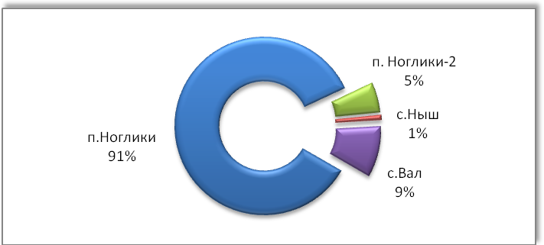

Рис. 8. Диаграмма структуры водопотребления

Территориальный водный баланс подачи воды по зонам действия водопроводных сооружений представлен в таблице 1.3.2.
Табл. 1.3.2.
Зона действия водопроводных сооружений | Водопотребление  за 2013 год,  тыс. м³
п. Ноглики | 403,77
п. Ноглики-2 | 25,90
с.Ныш | 2,98
с.Вал | 44,08

1.3.3. | Оценка расходов воды на водоснабжение по типам абонентов в виде прогноза изменения удельных расходов воды питьевого качества, в том числе: на водоснабжение жилых зданий; на водоснабжение объектов общественно-делового назначения; на водоснабжение промышленных объектов

Водоснабжение по населению (жилых зданий) рассчитано исходя из динамики развития удельного потребления на одного человека и численности населения муниципального образования, предполагаемому к 2025 году - 11,740 тыс. человек в соответствии с Программой комплексного развития систем коммунальной инфраструктуры пгт. Ноглики и Генеральным планом.

Табл. 1.3.3.
Год | Показатели, тыс.м³
Год | объекты общественно-делового назначения | жилые здания | промышленные объекты
2014 | 44,79 | 296,33 | 68,51
2015 | 45,37 | 300,27 | 69,39
2016 | 45,95 | 304,20 | 70,27
2017 | 46,52 | 308,14 | 71,15
2018 | 47,10 | 312,07 | 72,03
2019 | 47,67 | 316,00 | 72,91
2020 | 48,25 | 319,94 | 73,79
2021 | 48,82 | 323,87 | 74,67
2022 | 49,40 | 327,80 | 75,55
2023 | 49,97 | 331,74 | 76,43
2024 | 50,55 | 335,67 | 77,31
2025 | 51,12 | 339,61 | 78,19

1.3.4. | Сведения о фактических и планируемых потерях воды при  ее транспортировке

Сведения о фактических потерях воды при ее транспортировке представлены в табл. 1.3.4. и на диаграмме (рис. 9.)

Табл. 1.3.4.
Показатели производственной деятельности | Ед. изм. | 2011 г. | 2012 г. | 2013 г.
Подано воды в сеть | тыс. м³ | 1 080,04 | 1 068,58 | 1 018,97
Потери воды | тыс. м³ | 617,99 | 593,30 | 570,80
то же в процентах от поданной в сеть | % | 57,22 | 55,52 | 56,02
Расход воды на технологические нужды | тыс. м³ | 83,04 | 15,17 | 29,15
то же в процентах от поданной в сеть | % | 7,68 | 1,41 | 2,86
то же в процентах от реализованной | % | 17,97 | 3,19 | 6,50
Отпущено воды всего | тыс. м³ | 462,04 | 475,28 | 448,16

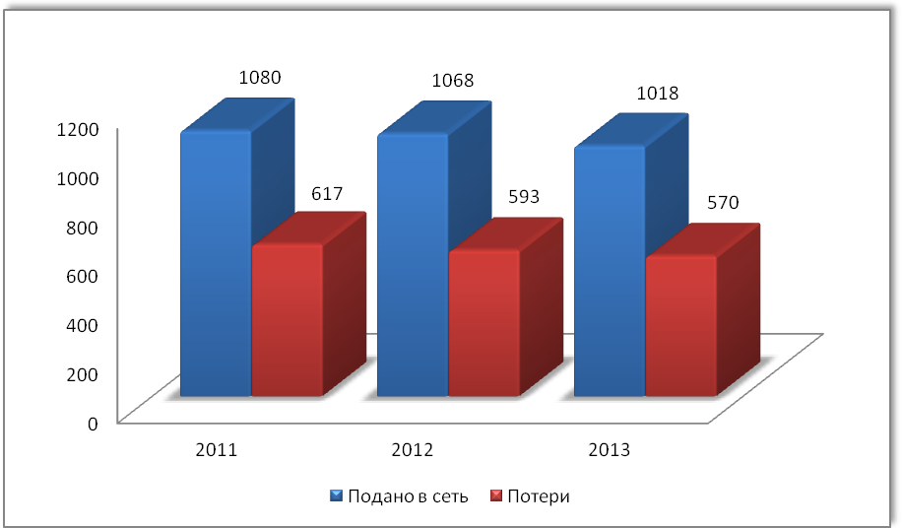

Рис. 9. Диаграмма фактических потерь воды

Внедрение мероприятий по энергосбережению и водосбережению позволит снизить потери воды, сократить объемы водопотребления, снизить нагрузку на водопроводные станции, повысив качество их работы, и расширить зону обслуживания при жилищном строительстве.
Планируемые потери воды при ее транспортировке представлены в таблице 1.3.4.1. и на диаграмме (рис. 10).

Табл. 1.3.4.1.
Год | Показатели производственной деятельности
Год | Подано воды в сеть | Потери воды | Потери в %% от поданной в сеть | Отпущено воды всего
2014 | 978,03 | 524,20 | 51,50 | 453,83
2015 | 938,06 | 478,39 | 47,00 | 459,67
2016 | 898,09 | 432,59 | 42,50 | 465,50
2017 | 858,12 | 386,79 | 38,00 | 471,33
2018 | 818,15 | 340,98 | 33,50 | 477,17
2019 | 778,18 | 295,18 | 29,00 | 483,00
2020 | 743,30 | 254,46 | 25,00 | 488,83
2021 | 749,67 | 255,00 | 25,00 | 494,67
2022 | 755,50 | 255,00 | 25,00 | 500,50
2023 | 761,33 | 255,00 | 25,00 | 506,33
2024 | 767,17 | 255,00 | 25,00 | 512,17
2025 | 773,00 | 255,00 | 25,00 | 518,00

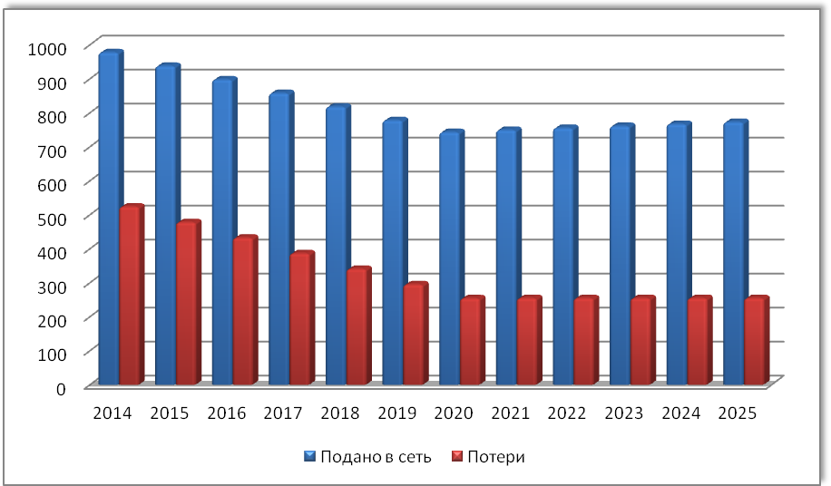

Рис. 10. Диаграмма планируемых годовых потери воды при транспортировке

1.3.5. | Перспективные водные балансы (общий, территориальный  по водопроводным сооружениям, а также структурный по группам потребителей)

Перспективные водные балансы представлены в таблице 1.3.5. Перспективный структурный баланс по группам потребителей на 2025 год представлен на рис. 11.

Табл. 1.3.5.
Год | Показатели производственной деятельности
Год | Поднято воды | Технические нужды | Подано в сеть | Потери в сетях | Население | Бюджет | Прочие
2014 | 1 006,04 | 28,01 | 978,03 | 524,20 | 296,33 | 38,92 | 144,60
2015 | 964,92 | 26,86 | 938,06 | 478,39 | 300,27 | 39,42 | 146,46
2016 | 923,81 | 25,72 | 898,09 | 432,59 | 304,20 | 39,92 | 148,31
2017 | 882,69 | 24,58 | 858,12 | 386,79 | 308,14 | 40,42 | 150,17
2018 | 841,58 | 23,43 | 818,15 | 340,98 | 312,07 | 40,92 | 152,03
2019 | 800,46 | 22,29 | 778,18 | 295,18 | 316,00 | 40,92 | 153,88
2020 | 764,58 | 21,29 | 743,30 | 254,46 | 319,94 | 41,92 | 155,74
2021 | 771,14 | 21,47 | 749,67 | 255,00 | 323,87 | 41,92 | 157,60
2022 | 777,14 | 21,64 | 755,50 | 255,00 | 327,80 | 41,92 | 159,46
2023 | 783,14 | 21,80 | 761,33 | 255,00 | 331,74 | 42,41 | 161,31
2024 | 789,14 | 21,97 | 767,17 | 255,00 | 335,67 | 42,41 | 163,17
2025 | 795,14 | 22,14 | 773,00 | 255,00 | 339,61 | 42,41 | 165,03

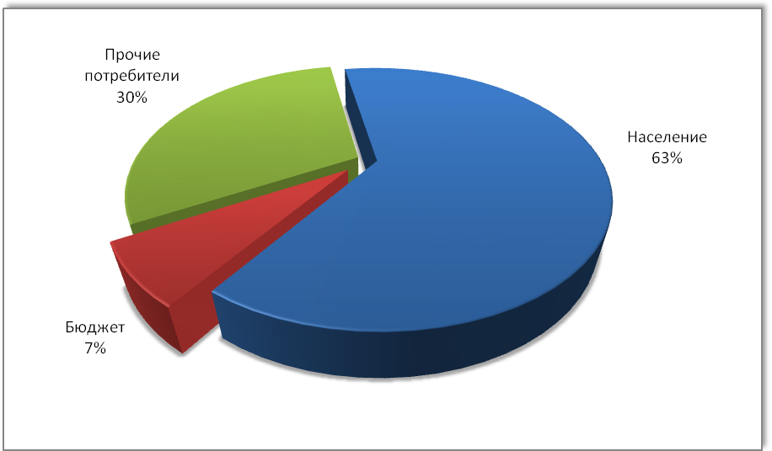

Рис. 11. Диаграмма перспективного структурного баланса

В таблице 1.3.5.1. представлен водный баланс по зонам действия водопроводных сооружений, с учетом динамики изменения численности и развития территорий населенных пунктов.
Табл. 1.3.5.1.
Год | Зона действия водопроводных сооружений, тыс.м³/год
Год | пгт. Ноглики | с.Ныш | с.Вал
2014 | 434,35 | 3,01 | 44,83
2015 | 439,02 | 2,98 | 45,59
2016 | 443,70 | 2,95 | 46,34
2017 | 448,37 | 2,91 | 47,10
2018 | 453,05 | 2,88 | 47,85
2019 | 457,72 | 2,84 | 48,61
2020 | 462,40 | 2,81 | 49,36
2021 | 467,07 | 2,77 | 50,12
2022 | 471,75 | 2,74 | 50,87
2023 | 476,42 | 2,70 | 51,63
2024 | 481,10 | 2,67 | 52,38
2025 | 485,77 | 2,63 | 53,14

1.3.6. | Расчет требуемой мощности водозаборных и очистных сооружений исходя из данных о перспективном потреблении воды и величины неучтенных расходов и потерь воды при ее транспортировке, с указанием требуемых объемов подачи и потребления воды, дефицита (резерва) мощностей по зонам действия сооружений по годам на расчетный срок

Прогнозируемые объемы потребления воды, величины неучтенных расходов и потерь воды при ее транспортировке на 2014-2025 годы приведены в таблице 1.3.6.

Табл. 1.3.6.
Год | Поднято воды,  тыс. м³ | Подано в сеть,  тыс. м³ | Отпущено воды всего,  тыс. м³ | Потери в сетях,  тыс. м³ | Полная фактическая производительность ВОС, тыс. м³/сут. | Резерв мощности, %%
2014 | 1 006,04 | 978,03 | 453,83 | 524,20 | 6,345 | 57
2015 | 964,92 | 938,06 | 459,67 | 478,39 | 6,345 | 58
2016 | 923,81 | 898,09 | 465,50 | 432,59 | 6,345 | 60
2017 | 882,69 | 858,12 | 471,33 | 386,79 | 6,345 | 62
2018 | 841,58 | 818,15 | 477,17 | 340,98 | 6,345 | 64
2019 | 800,46 | 778,18 | 483,00 | 295,18 | 6,345 | 65
2020 | 764,58 | 743,30 | 488,83 | 254,46 | 6,345 | 67
2021 | 771,14 | 749,67 | 494,67 | 255,00 | 6,345 | 67
2022 | 777,14 | 755,50 | 500,50 | 255,00 | 6,345 | 66
2023 | 783,14 | 761,33 | 506,33 | 255,00 | 6,345 | 66
2024 | 789,14 | 767,17 | 512,17 | 255,00 | 6,345 | 66
2025 | 795,14 | 773,00 | 518,00 | 255,00 | 6,345 | 66

Из таблицы видно, что при прогнозируемой тенденции к увеличению водопотребления абонентами с параллельным сокращением потерь и неучтенных расходов при транспортировке воды, при существующих мощностях водоочистных станций имеется достаточный резерв по производительности. Это позволяет направить мероприятия по реконструкции и модернизации существующих сооружений на улучшение качества питьевой воды, повышение энергетической эффективности оборудования, контроль и автоматическое регулирование процесса водоподготовки. Существующий резерв водозаборных сооружений составляет 69%, что гарантирует устойчивую, надежную работу всего комплекса водоочистных сооружений и дает возможность получать качественную питьевую воду в количестве, необходимом для обеспечения жителей и промышленных предприятий пгт.Ноглики.

1.4. | Предложения по строительству, реконструкции  и модернизации объектов систем водоснабжения

1.4.1. | Сведения об объектах, предлагаемых к новому строительству  для обеспечения перспективной подачи в сутки максимального водопотребления

Для обеспечения устойчивого развития водоснабжения городского округа водой в соответствии с требованиями СанПиН 2.1.4.559-96 следует осуществить строительство водопроводных очистных сооружений во всех перспективных и сохраняемых населенных пунктах муниципального образования.
Для обеззараживания водопроводной воды предлагается использовать хлорсодержащий реагент – электролитический гипохлорид натрия, получаемый непосредственно на станциях водоподготовки (возможно получение из поваренной соли). Электролиз осуществляется в проточном режиме при подаче солевого раствора через электролизёр, рассчитанный на эксплуатацию в непрерывном круглосуточном режиме.
При рабочем проектировании необходимо предусмотреть прогрессивные технические решения, механизацию трудоемких работ, автоматизацию технологических процессов и максимальную индустриализацию строительно-монтажных работ за счет применения сборных конструкций, стандартных и типовых изделий и деталей, изготавливаемых на заводах и в заготовительных мастерских
В связи с несоответствием качества воды подаваемой в систему централизованного водоснабжения с.Ныш СанПиН 2.1.4.1074-01 «Питьевая вода. Гигиенические требования к качеству воды централизованных систем питьевого водоснабжения. Контроль качества», предлагается:
- выполнить гидрогеологическую разведку для уточнения места расположения поверхностного водозабора на р.Тымь;
- по результатам гидрогеологической разведки, осуществить строительство поверхностного водозабора на территории муниципального образования, вблизи юго-западной границы с.Ныш, производительностью 188 м³/сут;
- на площадке водозаборных сооружений осуществить строительство блочных водопроводных очистных сооружений производительностью 185 м³/сут.
Учитывая длительный срок эксплуатации скважин в с.Вал, необходимо иметь резервные источники водоснабжения. Предлагается:
- выполнить гидрогеологическую разведку для уточнения места расположения водозабора из подземных источников;
- для обеспечения перспективной подачи воды надлежащего качества и количества на площадке водозаборных сооружений осуществить строительство блочных водопроводных очистных сооружений производительностью 510 м³/сут.

1.4.2. | Сведения о действующих объектах, предлагаемых к реконструкции (техническому перевооружению) для обеспечения перспективной подачи  в сутки максимального водопотребления

При внедрении системы автоматизации технологического процесса водоподготовки решаются следующие задачи:
- повышение оперативности и качества управления технологическими процессами;
- повышение безопасности производственных процессов;
- повышение уровня контроля технических систем и объектов, обеспечение их функционирования без постоянного присутствия дежурного персонала;
- сокращение затрат времени персонала на обнаружение и локализацию неисправностей и аварий в системе;
- экономия трудовых ресурсов, облегчение условий труда обслуживающего персонала;
- сбор (с привязкой к реальному времени), обработка и хранение информации о техническом состоянии и технологических параметрах системы объектов;
- ведение баз данных, обеспечивающих информационную поддержку оперативного диспетчерского персонала;
Реконструкция станции обезжелезивания 2011 года в пгт. Ноглики дала возможность решить основную массу этих задач. Однако для поддержания уровня эффективности проведенной реконструкции необходимо ежегодно осуществлять мониторинг технологического процесса осуществляемого на станции, для возможности своевременного проведения таких мероприятий, как например: расширение перечня контролируемых параметров с заменой существующих контролеров на более современные и с большим количеством входов/выходов; передача части управления оборудованием водоочистных сооружений системе автоматического управления; и пр.
Кроме того, с целью повышения надежности работы комплекса водоочистных сооружений, и для бесперебойного снабжение поселка качественной питьевой водой, необходимо своевременно выполнять модернизацию устаревшей и неисправной запорной арматуры, а также реконструкцию внутриплощадочных сетей с использованием современных материалов (ПНД и т.п.) и эффективных технологий («бестраншейные технологии» и пр.).
Достаточно большой удельный вес расходов на водоподготовку приходится на оплату электроэнергии, что актуализирует задачу по реализации мероприятий по энергосбережению и повышению энергетической эффективности. С этой целью необходимо заменить оборудование с высоким энергопотреблением (насосные агрегаты 1-ого и 2-ого подъема, турбовоздуходувки и пр.) на энергоэффективное. Использование высоковольтных тиристорных преобразователей частоты (ТПЧ) на существующих агрегатах позволит не только продлить срок их безаварийной эксплуатации за счет плавной регулировки работы насосов в зависимости от давления в разводящей сети, но и снизить расходы на электроэнергию на 10-15%.

1.4.3. | Сведения о действующих объектах, предлагаемых к выводу из эксплуатации

Выступавший ранее в роли основного водозаборного сооружения, водозабор подземных вод "Имчин", расположенный в южной части территории городского округа в междуречье рек Ноглики и Имчин, в настоящее время выведен из схемы централизованного водоснабжения поселка. Ввиду недостаточных эксплуатационных запасов подземных вод, а также низкого качественного состава исходной воды по содержанию железа в трудно-окисляемой форме, использование данного водозабора решено прекратить.
В настоящее время, согласно Программе комплексного развития системы коммунальной инфраструктуры пгт. Ноглики до 2015 года, продолжаются работы по тампонированию выводимых из эксплуатации артезианских скважин на водозаборе "Имчин".
Целью реализации данного мероприятия является выполнение установленных требований по выводу из эксплуатации скважин и недопущение загрязнения водоносного горизонта.

1.5. | Предложения по строительству, реконструкции и модернизации линейных объектов централизованных систем водоснабжения

1.5.1. | Сведения о реконструируемых и предлагаемых к новому строительству магистральных водопроводных сетях, обеспечивающих перераспределение основных потоков из зон с избытком в зоны с дефицитом производительности сооружений

В настоящее время в пгт. Ноглики осуществляется реализация проекта 63.901-2006.61/1-2НВ, согласно которому подача исходной воды от водозабора до станции обезжелезивания будет осуществляться по двум ниткам водовода, выполненным из труб ПЭ 100 SDR11 – 315 (28,6 питьевая), протяженностью 6,46 км. Далее, подача очищенной воды от станции обезжелезивания до поселка будет осуществляться по двум ниткам водовода из труб ПЭ 100 SDR11 – 315 (28,6 питьевая), протяженностью 2,742 км.
Предложения по новому строительству магистральных водопроводных сетей, обеспечивающих перераспределение основных потоков из зон с избытком в зоны с дефицитом производительности сооружений, должны быть сформированы на основе электронной модели и гидравлических расчетов.

1.5.2. | Сведения о реконструируемых и предлагаемых к новому строительству магистральных водопроводных сетях для обеспечения перспективных изменений объема водоразбора во вновь осваиваемых районах поселения под жилищную, комплексную или производственную застройку

Сведения о реконструируемых и предлагаемых к новому строительству магистральных водопроводных сетях для обеспечения перспективных изменений объема водоразбора во вновь осваиваемых районах поселения под жилищную, комплексную или производственную застройку представлены в приложении 11.

1.5.3. | Сведения о реконструируемых и предлагаемых к новому строительству магистральных водопроводных сетях для перераспределения технологических зон водопроводных сооружений

Централизованная система водоснабжения пгт. Ноглики разделена на технологические зоны насосных станций первого и второго подъема. Перераспределение между этими зонами не требуется.
В с.Ныш и с.Вал нет водопроводных сетей для перераспределения технологических зон водопроводных сооружений, поскольку централизованные системы поселков рассматриваются в настоящей схеме как отдельные системы в целом, без разделения на технологические зоны, так как подача воды в водопроводную сеть осуществляется насосными станциями I подъема, напрямую из скважин.

1.5.4. | Сведения о реконструируемых и предлагаемых к новому строительству магистральных водопроводных сетях для обеспечения нормативной надежности водоснабжения и качества подаваемой воды

Сведения о реконструируемых и предлагаемых к новому строительству магистральных водопроводных сетях для обеспечения нормативной надежности водоснабжения и качества подаваемой воды представлены в приложении 11.

1.5.5. | Сведения о реконструируемых участках водопроводной сети, подлежащих замене в связи с исчерпанием эксплуатационного ресурса

Сведения о реконструируемых участках водопроводной сети, подлежащих замене в связи с исчерпанием эксплуатационного ресурса представлены в приложении 11.

1.5.6. | Сведения о новом строительстве и реконструкции насосных станций

В период с 2011 по 2012 гг., в пгт. Ноглики, была проведена реконструкция насосной станции второго подъема.
По степени обеспеченности воды насосная станция второго подъема пгт. Ноглики относится к 1 категории надежности действия. Станция подает воду на хозяйственно-питьевые и противопожарные нужды в водопроводную поселковую сеть. Максимальный часовой расход подачи воды в поселок после реконструкции станции в 2011 г. составляет 353,1 м³/час, при пожаре 479,1 м³/час. Проектом реконструкции было предусмотрена замена подъемно-транспортного оборудования и автоматического управления насосами из помещения операторской.
Реконструкция 2012г. связана с внедрением частотного регулирования насосов, в целях снижения энергоемкости водоснабжения и снижения потерь воды в сетях.

1.5.7. | Сведения о новом строительстве и реконструкции резервуаров и водонапорных башен

На площадке станции обезжелезивания имеется водонапорная башня с баком емкостью 200 м³, высотой ствола башни 15м, предназначенная для хранения промывной воды для скорых и механических фильтров.
Для подкачки фильтрата в башню в помещении фильтровального зала установлен насос марки 4К90/20.
Проектом реконструкции предусматривается:
- замена насоса на два агрегата марки К100-80-160а, один рабочий, один резервный;
- на трубопроводе промывной воды, в помещении фильтровального зала устанавливается узел учета (счетчик-расходомер UFM-005).
На территории станции обезжелезивания также расположено два резервуара емкостью 1000 м³ каждый.
Требуемая емкость резервуаров для станции при производительности 6 286,8 м³/сут. определена с учетом содержания в них объема воды для регулирования неравномерности водопотребления поселка и неприкосновенного пожарного запаса воды. Регулирующая емкость резервуаров определена по совмещенному графику работы насосов первого и второго подъема.

1.5.8. | Сведения о развитии систем диспетчеризации, телемеханизации  и систем управления режимами водоснабжения на объектах организаций, осуществляющих водоснабжение

В настоящее время на объектах водоподготовки пгт. Ноглики предусмотрено:
- Установка на напорных линиях первичных преобразователей расходомеров воды UFM001-200, UFM005-150 с установкой на диспетчерском пульте вторичных преобразовательных приборов;
- Фильтры датчиков разности давления 408-ДД с выводом информации на диспетчерский пульт через измерительный блок БИТ-300МП;
- Автоматическое ограничение работы насосными агрегатами второго подъема по минимальному сигналу датчика уровня ДУУ4/8 в резервуаре чистой воды. Дополнительно с датчика уровня на диспетчерский пульт выводится информация о промежуточных уровнях в резервуаре РЧВ (6 точек).
- Автоматическое управление насосными агрегатами подкачки воды в водонапорную башню по сигналу датчика уровня в водонапорной башне СУР-4 в комплекте с датчиками уровня ДПУ5.
- Автоматическое управление дренажными насосами по сигналу датчика уровня в дренажном приямке СУР-4 в комплекте с датчиками уровня ДПУ5.
- Автоматическое управление насосами перекачки сооружения по обработке пром. Воды по сигналу от датчика уровня СУР-6 в комплекте с датчиками уровня ДПУ6.
- Автоматическое управление приточными и вытяжными вентиляционными установками главного корпуса и хлораторной объекта по сигналу схемы автоматического управления вентиляционными установками и с центрального диспетчерского пульта.

Диспетчеризация технологических процессов выполнена с применением общепромышленных контроллеров МС8 осуществляющих функции:
- измерение и преобразование в цифровую форму аналоговых сигналов, представляющих такие физические параметры как температура, давление, расход, уровень;
- сигнализация отклонений параметров от предустановленных значений;
- управление исполнительным оборудованием (пускателями, электродвигателями насосов, вентиляторов, задвижек);
- архивирование данных и событий во внутренней памяти контроллера.
Все контроллеры установленные в сети, подключены по каналу связи по протоколу RS485 к основному ведущему Master-контроллеру МС8. Через ведущий контроллер осуществляется вывод информации по каналу Ethernet на экран персонального компьютера с установленной программой АРМ – локального рабочего места. В составе сети контроллеров включены блоки расширения MR8 для дистанционного управления технологическим электрооборудованием и контроллеры с облегченным алгоритмом МС5 для автоматического управления локальными объектами – вентиляционными установками. Управление всем подключенным оборудованием и обмен информацией осуществляется по алгоритмам, записанным в ведущий контроллер МС8, а также по сигналам с верхнего уровня управления – локального рабочего места.
Программа АРМ (Автоматизированное рабочее место), установленная на персональном компьютере – система, предназначенная для диспетчеризации объекта путем подключения локальной сети контроллеров к диспетчерскому компьютеру по каналу сети Ethernet. Программа АРМ осуществляет:
- просмотр на мнемосхеме данных, получаемых от контроллеров;
- ведение архивов по выбранным пользователем параметрам с построением графика за определенный период;
- просмотр архива отказов с возможностью подтверждения.

1.5.9. | Сведения о развитии системы коммерческого учета водопотребления организациями, осуществляющими водоснабжение

Сведения о развитии системы коммерческого учета водопотребления организациями, осуществляющими водоснабжение, предоставлены в приложении 11.

1.6. | Экологические аспекты мероприятий по строительству  и реконструкции объектов централизованной системы водоснабжения
Все мероприятия, направленные на улучшение качества питьевой воды, могут быть отнесены к мероприятиям по охране окружающей среды и здоровья населения МО. Эффект от внедрения данных мероприятий – улучшения здоровья и качества жизни граждан.
В соответствии с ФЗ «О санитарно – эпидемиологическом благополучии населения» для всех перспективных и сохраняемых сельских населённых пунктов должны быть разработаны проекты зон санитарной охраны источников водоснабжения (статья 18, п. 4).
Мероприятия местного значения по развитию системы водоснабжения городского округа представлены в таблице 1.6.
Табл. 1.6.
№  п/п | наименование мероприятия | сроки  выполнения
1 | Реконструкция водопроводных очистных сооружений в пгт. Ноглики | до 2018 г.
2 | Строительство водопроводных очистных сооружений в с. Ныш | до 2018 г.
3 | Строительство водопроводных очистных сооружений в с. Вал | до 2018 г.
4 | Реконструкция и строительство сетей водопровода в пгт. Ноглики, перспективных и сохраняемых сельских населённых пунктах | весь период

1.6.1. | Сведения о мерах по предотвращению вредного воздействия  на водный бассейн предлагаемых к новому строительству и реконструкции объектов централизованной системы водоснабжения при сбросе (утилизации) промывных вод

Сведения о характере воздействия объектов водоснабжения пгт. Ноглики на природную среду приведены в табл. 1.6.1.
Табл. 1.6.1.
№ п/п | Источник воздействия | Вид воздействия | Воспринимающая среда | Характер воздействия
 | Площадка водозабора
1. | Павильоны над скважинами | Сброс дренажных вод из помещений павильонов.  Сброс природной воды от прокачки скважин | река Тымь | Эпизодически, при ремонте
Станция обезжелезивания
2. | Площадка обезвоживания осадка | Вывоз обезвоженного осадка | Места утилизации, определяемые по согласованию с органами санитарного надзора | 1 раз в год

На территории станции обезжелезивания сброс дренажных вод с площадок обезвоживания, переливных вод из резервуаров, промывных вод после дезинфекции резервуаров, а также хозяйственно-бытовых стоков осуществляется в существующую канализационную сеть, соединенную с общепоселковой канализационной сетью, транспортирующей стоки на поселковые очистные сооружения.
Анализ возможных видов воздействия на окружающую среду, проведенный в проекте реконструкции водозаборных и водоочистных сооружений показывает, что при нормальной эксплуатации данных сооружений сбросы воды в р.Тымь и вывоз обезвоженного осадка на специализированные места утилизации оказывают весьма незначительное воздействие на природную среду, уровень которого не превышает допустимого уровня, установленного нормативными документами.
Предусмотренные проектом системы противоаварийных мероприятий сводят к минимальному загрязнению природной среды в случаях возникновения аварийных ситуаций.

1.6.2. | Сведения о мерах по предотвращению вредного воздействия  на окружающую среду при реализации мероприятий по снабжению и хранению химических реагентов, используемых в водоподготовке (хлор и другие)

До недавнего времени хлор являлся основным обеззараживающим агентом, применяемым на станциях водоподготовки. Серьезным недостатком метода обеззараживания воды хлорсодержащими агентами является образование в процессе водоподготовки высокотоксичных хлорорганических соединений.
Хлораторная станции обезжелезивания, согласно техническим условиям проекта реконструкции, после капитального ремонта переоборудуется для работы на гипохлорите кальция.
Проектом предусматривается использование хлорной воды для первичного хлорирования и обеззараживания очищенной воды.
Доза активного хлора для первичного хлорирования 3 мг/л, для обеззараживания подземной воды после фильтрования принимается 1 мг/л, согласно СНиП 2.04.02-84*.
Хлораторная установка для приготовления, хранения и дозирования раствора гипохлорита кальция состоит из затворного бака, двух растворных баков и дозирующих устройств.
После срабатывания раствора гипохлорита из растворного бака, нерастворенный осадок смывается в отводящий лоток. По лотку осадок попадает в бадью с перфорированным дном, установленную в дренажном приямке. Далее вода черех приямок попадает в производственную канализацию, а обезвоженный осадок переносится в контейнер для осадка. Объем осадка от одного затвора составляет 0,01 м³. Объем контейнера – 0,8 м³, вывоз осадка один раз в месяц, в места согласованные с СЭС.
В здании хлораторной, размером 15х6 м, размещается склад гипохлорита, помещение баков, дозаторная, приточная венткамера.
Гипохлорит кальция хранится в стальных барабанах, весом 70 кг, или в мешках по 50 кг.
На складе гипохлорита кальция хранятся полные и пустые барабаны. Там же устанавливается контейнер для сбора осадка.
Реконструкция станции обезжелезивания подразумевает переход на эффективную схему водоочистки с использованием для обеззараживания воды безопасных реагентов. Таким образом, предотвращается вредное воздействие на окружающую среду и здоровье человека.

1.7. | Оценка капитальных вложений в новое строительство, реконструкцию и модернизацию объектов централизованных систем водоснабжения

Оценка капитальных вложений в новое строительство и реконструкцию объектов централизованных систем водоснабжения, выполненная в соответствии с укрупненными сметными нормативами, утвержденными федеральным органом исполнительной власти, осуществляющим функции по выработке государственной политики и нормативно-правовому регулированию в сфере строительства по видам капитального строительства и видам работ, представлена в Приложении 11.
Оценка капитальных вложений, выполненная в ценах, установленных территориальными справочниками (либо в ценах, принятых по объектам - аналогам) на момент выполнения программы с последующим их приведением к текущим прогнозным ценам, представлена в Приложении 11.

Глава 2. | Схема водоотведения

2.1. | Существующее положение в сфере водоотведения муниципального образования

2.1.1. | Описание структуры системы сбора, очистки и отведения сточных вод муниципального образования и территориально-институционального деления поселения на зоны действия предприятий, организующих водоотведение муниципального образования (эксплуатационные зоны)

Организацией, осуществляющей централизованное водоотведение в пгт. Ноглики и с.Вал является МУП «Водоканал».
Северная часть пгт. Ноглики застроена жилыми и общественными зданиями, обеспеченными централизованными системами водоснабжения и бытовой канализации. Отвод образующихся сточных вод производится рядом отдельных самотечных и напорных коллекторов на канализационные очистные сооружения КОС №2, расположенные в восточной части поселка.
Фактическая производительность данных очистных сооружений составляет 2700 м³/сут. Очищенные сточные воды перекачиваются на поля фильтрации.
Основной способ транспортировки сточных вод на очистные сооружения – напорный, посредством трех канализационных насосных станций КНС-1, КНС-2, КНС-3.
Для территории района Ноглики-2 предусмотрена отдельная централизованная система водоотведения и отдельные канализационные очистные сооружения КОС №1, ориентированные на прием сточных вод с данной территории.
Фактическая производительность данных очистных сооружений составляет 300 м³/сут. Очищенные сточные воды перекачиваются на поля фильтрации.
Отдалённые потребители включены в децентрализованную систему водоотведения с накоплением хозяйственно-бытовых сточных вод в септиках и выгребах, с последующим вывозом автотранспортом на очистные сооружения.

Система водоотведения с.Вал комбинированная. Централизованная система канализации существует в границах улиц Молодежная - ул. Нефтяников - ул. Школьная со сбором стоков от абонентов и последующей транспортировкой их по канализационным сетям на очистные сооружения производительностью 80 м³/сут, расположенные в районе ул. Нефтяников.
Также централизованная система канализации существует на юго-востоке села в районе ул. Трассовая со сбором стоков от абонентов и последующей транспортировкой их по канализационным сетям на очистные сооружения производительностью 80 м³/сут.
Остальная часть абонентов канализирована с помощью индивидуальных и коллективных выгребов, а также септиков с последующей откачкой стоков и транспортировкой к местам их утилизации.

В с.Ныш потребители канализованы индивидуальными и коллективными выгребами, септиками с последующей откачкой стоков и транспортировкой их в пгт. Ноглики на очистные сооружения.

В с.Горячие Ключи потребители канализованы индивидуальными выгребами, септиками с последующей откачкой стоков и транспортировкой их в места утилизации.

2.1.2. | Описание существующих канализационных очистных сооружений, включая оценку соответствия применяемой технологической схемы требованиям обеспечения нормативов качества сточных вод и определение существующего дефицита (резерва) мощностей

Очистные сооружения центральной части пгт. Ноглики КОС №2 расположены в юго-восточной части поселка. Проектная производительность сооружений составляет 2,7 тыс. м³/сут. В состав очистных сооружений входят: приемная камера, песколовки, блок емкостей с первичным и вторичным отстойниками, аэротенк, минерализатор, контактный резервуар, хлораторная, производственный корпус, иловые и песковые площадки, установка по доочистке воды. Сточные воды после прохождения через очистные сооружения сбрасываются на участки заболоченной местности (марь)
Сточные воды из локальных систем канализования ежедневно выкачиваются из септиков и вывозятся на очистные сооружения центральной части поселка.
Очистные сооружения района Ноглики-2 предназначены для очистки сточных вод от железнодорожного узла и прилегающего к нему жилого массива, имеют производительность 300 м³/сут. Данные сооружения включают: сооружения биологической очистки, канализационную насосную станцию, песколовку, первичный 2-ярусный отстойник, аэротенки, вторичные отстойники и контактный резервуар. После прохождения через очистные сооружения сточные воды сбрасываются в р. Имчин.
Среднесуточная нагрузка на очистные сооружения в 2013 году составила 2,7 тыс. м³/сут., что составляет 90% от суммарной установленной мощности очистных сооружений канализации. При этом следует отметить, что система централизованного водоотведения в центральной части поселка и в районе Ноглики-2 загружена неравномерно. В центральной части пгт. Ноглики наблюдается дефицит мощности КНС №3, обеспечивающей подачу сточных вод по напорному коллектору на очистные сооружения как в собственной зоне влияния, так и от КНС №1.

В с.Вал имеются два комплекса очистных сооружения биологической очистки сточных вод (№№ 3, 4). Фактическая производительность канализационных очистных сооружений составляет по 80 м³/сут., каждая.
Среднесуточная нагрузка на очистные сооружения в 2013 году составила ___тыс. м³/сут., что составляет ___% от суммарной установленной мощности очистных сооружений канализации

Таким образом, объемы сточных вод, пропущенные через очистные сооружения канализации, работающие в существующем штатном режиме, в целом соответствуют проектным характеристикам и временным условиям сброса сточных вод в водоем, но функционируют очистные на грани технических возможностей. В 2013 году дефицит мощности по максимальным суткам в период паводка составляет 0,7 тыс.м³/сут., что составляет 20% от пропускной способности.

2.1.3. | Описание технологических зон водоотведения

Системы централизованного водоотведения целесообразно делить на технологические зоны водоотведения по принадлежности к КОС.
В восточной части пгт. Ноглики расположены канализационные очистные сооружения КОС №2, обеспечивающие водоотведение с северной части поселка.
Прием сточных вод с территории района Ноглики-2 осуществляется очистными сооружениями КОС №1.
Централизованная система канализации в с.Вал также разделена на две технологические зоны водоотведения. Первая существует в границах улиц Молодежная - ул. Нефтяников - ул. Школьная со сбором стоков на очистные сооружения, расположенные в районе ул. Нефтяников. Вторая - располагается на юго-востоке села в районе ул. Трассовая.
Технологические зоны водоотведения с.Ныш и с.Горячие Ключи представляют собой децентрализованные системы водоотведения поселков в целом.

2.1.4. | Описание состояния и функционирования системы утилизации осадка сточных вод

Сырой осадок из первичных отстойников I и II очереди подается на илоуплотнители, затем в цех механического обезвоживания осадка на фильтр-пресс. Обезвоженный осадок с влажностью 77 – 78 % накапливается в бункере и машиной вывозится на городскую свалку твердых бытовых отходов (далее – ТБО), где используется для рекультивации.

2.1.5. | Описание состояния и функционирования канализационных коллекторов и сетей, и сооружений на них, включая оценку амортизации (износа) и определение возможности обеспечения отвода и утилизации сточных вод

Системы канализирования в населенных пунктах достаточно старые: в пгт Ноглики эксплуатация канализационных сетей началась в 1978 году, в с.с. Ныш и Вал – в 1986г. Таким образом, степень износа канализационных сетей значительная: около 20% труб уличной сети требуют замены.
Отвод образующихся сточных вод центральной части пгт. Ноглики производится рядом отдельных самотечных и напорных коллекторов на канализационные очистные сооружения, расположенные в восточной части поселка.
Для территории района Ноглики-2 предусмотрена отдельная централизованная система водоотведения с КНС, собирающей стоки на очистные сооружения, ориентированные на прием сточных вод с данной территории.
Индивидуальная жилая застройка в восточной части пгт. Ноглики (район застройки бывшего рыбколхоза «Восток») канализована в основном через септики.
Основной способ транспортировки сточных вод на очистные сооружения - напорный. На сегодняшний день практически полностью закончена перекладка напорных коллекторов с заменой на пластик. По состоянию на 01.01.2014г. из 9,5 км главных коллекторов остается заменить 0,5 км. Из 22 км внутриквартальных и внутридворовых сетей нуждаются в замене 11,3 км. За 2013 год было заменено всего 0,2 км внутриквартальной и внутридворовой сети.
На территории центральной части пгт. Ноглики расположены 3 канализационные насосные станции КНС-1, КНС-2, КНС-3, обеспечивающие подачу сточных вод по напорному коллектору на очистные сооружения. При этом КНС-3 одновременно является сборной и транзитной станцией для КНС-1, что обуславливает пиковые перегрузки КНС-3.

Протяженность сетей канализации с.Вал без учета выпусков от отдельных абонентов составляет 2 км. Коллектора преимущественно выполнены из стальных труб диаметром 150 мм. Для канализационных сетей применена однотрубная, подземная прокладка с уклонами в сторону очистных сооружений. Канализационные сети имеют большую степень износа и нуждаются в замене. В 2013г. было заменено 0,1 км.

2.1.6. | Оценка безопасности и надежности централизованных систем водоотведения и их управляемости

Централизованная система водоотведения представляет собой сложную систему инженерных сооружений, надежная и эффективная работа которых является одной из важнейших составляющих благополучия поселения. По системе, состоящей из трубопроводов, каналов, коллекторов и канализационных насосных станций, отводятся на очистку все сточные воды, образующиеся на территории пгт. Ноглики.
В условиях экономии воды и ежегодного сокращения объемов водопотребления и водоотведения приоритетными направлениями развития системы водоотведения являются повышение качества очистки воды и надежности работы сетей и сооружений. Практика показывает, что трубопроводные сети являются не только наиболее функционально значимым элементом системы канализации, но и наиболее уязвимым с точки зрения надежности. Поэтому в последние годы особое внимание уделяется ее реконструкции и модернизации. Для вновь прокладываемых участков канализационных трубопроводов наиболее надежным и долговечным материалом является полиэтилен. Этот материал выдерживает ударные нагрузки при резком изменении давления в трубопроводе, является стойким к электрохимической коррозии. Важным звеном в системе водоотведения поселка являются канализационные насосные станции. Вопросы повышения надежности насосных станций в первую очередь связаны с энергоснабжением. С 2011 года в пгт. Ноглики осуществляется реализация Программы комплексного развития системы коммунальной инфраструктуры на период до 2015 года, направленная, кроме всего прочего, на повышения надежности канализационных насосных станций. Предлагается включить в состав работ по модернизации канализационных насосных станций:
- установку резервных источников питания (дизель-генераторов);
- установку устройств быстродействующего автоматического ввода резерва (система обеспечивает непрерывное снабжение потребителей электроэнергией посредством автоматического переключения на резервный фидер);
- замена насосов марки СД погружными насосами в варианте «сухой» установки (КНС Ноглики-2) с целью обеспечения возможности работы канализационных насосных станций в условиях полного или частичного затопления;
- установка современной запорно-регулирующей арматуры, позволяющей предотвратить гидроудары.
При эксплуатации Комплекса очистных сооружений канализации сооружений наиболее чувствительными к различным дестабилизирующим факторам являются сооружения биологической очистки. Основные причины, приводящие к нарушению биохимических процессов при эксплуатации канализационных очистных сооружений:
- перебои в энергоснабжении;
- поступление токсичных веществ, ингибирующих процесс биологической очистки.
Важным способом повышения надежности очистных сооружений (особенно в условиях экономии энергоресурсов) является внедрение автоматического регулирования технологического процесса. Реализация комплекса мероприятий, направленных на повышение надежности системы водоотведения, позволит обеспечить устойчивую работу системы канализации поселения.

2.1.7. | Оценка воздействия централизованных систем водоотведения  на окружающую среду

Доля сетей водоотведения, нуждающихся в замене, в пгт. Ноглики составляет 50%. Для поддержания сетей канализации на существующем уровне необходимо ежегодно перекладывать не менее 2,5 км сетей. Для сокращения общего уровня изношенности сетей объемы работ по замене сетей должны быть больше указанного значения.
За 2013 год на сетях водоотведения не выявлено ни одной аварии, но их отсутствие не гарантирует исключение попадания неочищенных сточных вод в грунт. В отличие от сетей водоснабжения аварийное состояние канализационных сетей не всегда может проявляться. Приборный учет сточных вод на границах с абонентами и на выходе из сетей отсутствует. Поэтому, учитывая схожие сроки и условия эксплуатации водопроводных и канализационных сетей, допустимо сопоставлять масштабы воздействия на окружающую среду (с поправкой на качественный состав вод) вследствие повышенного износа коммунальной инфраструктуры.
Ремонтные работы осуществляются в недостаточном объеме. Из-за этого половина сетей водоотведения нуждаются в замене, пропускаемые через очистные сооружения сточные воды при пиковых нагрузках очищаются недостаточно. Сложившиеся условия предопределяют снижение надежности системы водоотведения и очистки сточных вод, а также увеличение негативного антропогенного воздействия на окружающую среду, в частности на водные объекты в непосредственной близости от пгт. Ноглики.
В с.Вал ситуация усугубляется 95% износом сетей водоотведения и необходимостью в модернизации очистных сооружений.

2.1.8. | Анализ территорий муниципального образования, неохваченных централизованной системой водоотведения

Схема территорий муниципального образования, неохваченных централизованной системой водоотведения представлена в приложении 12.

2.1.9. | Описание существующих технических и технологических проблем  в водоснабжении муниципального образования

Основным проблемным вопросом в части сетевого канализационного хозяйства является износ и истечение срока эксплуатации трубопроводов. В среднем износ канализационных сетей составляет 70%. Это приводит к аварийности на сетях – образованию утечек.
Анализ существующего состояния систем водоотведения МО «городской округ «Ногликский» показывает наличие следующих её особенностей:
пгт. Ноглики
- 50% внутриквартальных и внутридворовых сетей нуждаются в замене;
- отсутствие централизованной системы водоотведения в некоторых частях города;
- нехватка мощностей для подключения новых абонентов к централизованным системам водоотведения;
- необходимость модернизации объектов системы водоотведения (КНС, КОС);
- необходимость реконструкции сетей водоотведения с учетом объединения систем центральной части пгт. Ноглики и района Ноглики-2.

с. Вал
- неполный охват централизованной системой водоотведения;
- 95% внутриквартальных и внутридворовых сетей нуждаются в замене;
- отсутствие возможности переброса мощностей между очистными сооружениями.

с. Ныш
- неполный охват жилой и общественной застройки централизованной системой водоотведения;
- высокий износ канализационных сетей;
- отсутствие очистных сооружений.

2.2. | Существующие балансы производительности сооружений системы водоотведения

2.2.1. | Описание структуры системы сбора, очистки и отведения сточных вод муниципального образования и территориально-институционального деления поселения на зоны действия предприятий, организующих водоотведение муниципального образования (эксплуатационные зоны)

Организацией, осуществляющей централизованное водоотведение в пгт. Ноглики и с.Вал является МУП «Водоканал».
Северная часть пгт. Ноглики застроена жилыми и общественными зданиями, обеспеченными централизованными системами водоснабжения и бытовой канализации. Отвод образующихся сточных вод производится рядом отдельных самотечных и напорных коллекторов на канализационные очистные сооружения КОС №2, расположенные в восточной части поселка.
Фактическая производительность данных очистных сооружений составляет 2700 м³/сут. Очищенные сточные воды перекачиваются на поля фильтрации.
Основной способ транспортировки сточных вод на очистные сооружения – напорный, посредством трех канализационных насосных станций КНС-1, КНС-2, КНС-3.
Для территории района Ноглики-2 предусмотрена отдельная централизованная система водоотведения и отдельные канализационные очистные сооружения КОС №1, ориентированные на прием сточных вод с данной территории.
Фактическая производительность данных очистных сооружений составляет 300 м³/сут. Очищенные сточные воды перекачиваются на поля фильтрации.
Отдалённые потребители включены в децентрализованную систему водоотведения с накоплением хозяйственно-бытовых сточных вод в септиках и выгребах, с последующим вывозом автотранспортом на очистные сооружения.

Система водоотведения с.Вал комбинированная. Централизованная система канализации существует в границах улиц Молодежная - ул. Нефтяников - ул. Школьная со сбором стоков от абонентов и последующей транспортировкой их по канализационным сетям на очистные сооружения производительностью 80 м³/сут, расположенные в районе ул. Нефтяников.
Также централизованная система канализации существует на юго-востоке села в районе ул. Трассовая со сбором стоков от абонентов и последующей транспортировкой их по канализационным сетям на очистные сооружения производительностью 80 м³/сут.
Остальная часть абонентов канализирована с помощью индивидуальных и коллективных выгребов, а также септиков с последующей откачкой стоков и транспортировкой к местам их утилизации.

В с.Ныш потребители канализованы индивидуальными и коллективными выгребами, септиками с последующей откачкой стоков и транспортировкой их в пгт. Ноглики на очистные сооружения.

В с.Горячие Ключи потребители канализованы индивидуальными выгребами, септиками с последующей откачкой стоков и транспортировкой их в места утилизации.

2.2.2. | Описание существующих канализационных очистных сооружений, включая оценку соответствия применяемой технологической схемы требованиям обеспечения нормативов качества сточных вод и определение существующего дефицита (резерва) мощностей

Очистные сооружения центральной части пгт. Ноглики КОС №2 расположены в юго-восточной части поселка. Проектная производительность сооружений составляет 2,7 тыс. м³/сут. В состав очистных сооружений входят: приемная камера, песколовки, блок емкостей с первичным и вторичным отстойниками, аэротенк, минерализатор, контактный резервуар, хлораторная, производственный корпус, иловые и песковые площадки, установка по доочистке воды. Сточные воды после прохождения через очистные сооружения сбрасываются на участки заболоченной местности (марь)
Сточные воды из локальных систем канализования ежедневно выкачиваются из септиков и вывозятся на очистные сооружения центральной части поселка.
Очистные сооружения района Ноглики-2 предназначены для очистки сточных вод от железнодорожного узла и прилегающего к нему жилого массива, имеют производительность 300 м³/сут. Данные сооружения включают: сооружения биологической очистки, канализационную насосную станцию, песколовку, первичный 2-ярусный отстойник, аэротенки, вторичные отстойники и контактный резервуар. После прохождения через очистные сооружения сточные воды сбрасываются в р. Имчин.
Среднесуточная нагрузка на очистные сооружения в 2013 году составила 2,7 тыс. м³/сут., что составляет 90% от суммарной установленной мощности очистных сооружений канализации. При этом следует отметить, что система централизованного водоотведения в центральной части поселка и в районе Ноглики-2 загружена неравномерно. В центральной части пгт. Ноглики наблюдается дефицит мощности КНС №3, обеспечивающей подачу сточных вод по напорному коллектору на очистные сооружения как в собственной зоне влияния, так и от КНС №1.

В с.Вал имеются два комплекса очистных сооружения биологической очистки сточных вод (№№ 3, 4). Фактическая производительность канализационных очистных сооружений составляет по 80 м³/сут., каждая.
Среднесуточная нагрузка на очистные сооружения в 2013 году составила ___тыс. м³/сут., что составляет ___% от суммарной установленной мощности очистных сооружений канализации

Таким образом, объемы сточных вод, пропущенные через очистные сооружения канализации, работающие в существующем штатном режиме, в целом соответствуют проектным характеристикам и временным условиям сброса сточных вод в водоем, но функционируют очистные на грани технических возможностей. В 2013 году дефицит мощности по максимальным суткам в период паводка составляет 0,7 тыс.м³/сут., что составляет 20% от пропускной способности.

2.2.3. | Описание технологических зон водоотведения

Системы централизованного водоотведения целесообразно делить на технологические зоны водоотведения по принадлежности к КОС.
В восточной части пгт. Ноглики расположены канализационные очистные сооружения КОС №2, обеспечивающие водоотведение с северной части поселка.
Прием сточных вод с территории района Ноглики-2 осуществляется очистными сооружениями КОС №1.
Централизованная система канализации в с.Вал также разделена на две технологические зоны водоотведения. Первая существует в границах улиц Молодежная - ул. Нефтяников - ул. Школьная со сбором стоков на очистные сооружения, расположенные в районе ул. Нефтяников. Вторая - располагается на юго-востоке села в районе ул. Трассовая.
Технологические зоны водоотведения с.Ныш и с.Горячие Ключи представляют собой децентрализованные системы водоотведения поселков в целом.

2.2.4. | Описание состояния и функционирования системы утилизации осадка сточных вод

Сырой осадок из первичных отстойников I и II очереди подается на илоуплотнители, затем в цех механического обезвоживания осадка на фильтр-пресс. Обезвоженный осадок с влажностью 77 – 78 % накапливается в бункере и машиной вывозится на городскую свалку твердых бытовых отходов (далее – ТБО), где используется для рекультивации.

2.2.5. | Описание состояния и функционирования канализационных коллекторов и сетей, и сооружений на них, включая оценку амортизации (износа) и определение возможности обеспечения отвода и утилизации сточных вод

Системы канализирования в населенных пунктах достаточно старые: в пгт Ноглики эксплуатация канализационных сетей началась в 1978 году, в с.с. Ныш и Вал – в 1986г. Таким образом, степень износа канализационных сетей значительная: около 20% труб уличной сети требуют замены.
Отвод образующихся сточных вод центральной части пгт. Ноглики производится рядом отдельных самотечных и напорных коллекторов на канализационные очистные сооружения, расположенные в восточной части поселка.
Для территории района Ноглики-2 предусмотрена отдельная централизованная система водоотведения с КНС, собирающей стоки на очистные сооружения, ориентированные на прием сточных вод с данной территории.
Индивидуальная жилая застройка в восточной части пгт. Ноглики (район застройки бывшего рыбколхоза «Восток») канализована в основном через септики.
Основной способ транспортировки сточных вод на очистные сооружения - напорный. На сегодняшний день практически полностью закончена перекладка напорных коллекторов с заменой на пластик. По состоянию на 01.01.2014г. из 9,5 км главных коллекторов остается заменить 0,5 км. Из 22 км внутриквартальных и внутридворовых сетей нуждаются в замене 11,3 км. За 2013 год было заменено всего 0,2 км внутриквартальной и внутридворовой сети.
На территории центральной части пгт. Ноглики расположены 3 канализационные насосные станции КНС-1, КНС-2, КНС-3, обеспечивающие подачу сточных вод по напорному коллектору на очистные сооружения. При этом КНС-3 одновременно является сборной и транзитной станцией для КНС-1, что обуславливает пиковые перегрузки КНС-3.

Протяженность сетей канализации с.Вал без учета выпусков от отдельных абонентов составляет 2 км. Коллектора преимущественно выполнены из стальных труб диаметром 150 мм. Для канализационных сетей применена однотрубная, подземная прокладка с уклонами в сторону очистных сооружений. Канализационные сети имеют большую степень износа и нуждаются в замене. В 2013г. было заменено 0,1 км.

2.2.6. | Оценка безопасности и надежности централизованных систем водоотведения и их управляемости

Централизованная система водоотведения представляет собой сложную систему инженерных сооружений, надежная и эффективная работа которых является одной из важнейших составляющих благополучия поселения. По системе, состоящей из трубопроводов, каналов, коллекторов и канализационных насосных станций, отводятся на очистку все сточные воды, образующиеся на территории пгт. Ноглики.
В условиях экономии воды и ежегодного сокращения объемов водопотребления и водоотведения приоритетными направлениями развития системы водоотведения являются повышение качества очистки воды и надежности работы сетей и сооружений. Практика показывает, что трубопроводные сети являются не только наиболее функционально значимым элементом системы канализации, но и наиболее уязвимым с точки зрения надежности. Поэтому в последние годы особое внимание уделяется ее реконструкции и модернизации. Для вновь прокладываемых участков канализационных трубопроводов наиболее надежным и долговечным материалом является полиэтилен. Этот материал выдерживает ударные нагрузки при резком изменении давления в трубопроводе, является стойким к электрохимической коррозии. Важным звеном в системе водоотведения поселка являются канализационные насосные станции. Вопросы повышения надежности насосных станций в первую очередь связаны с энергоснабжением. С 2011 года в пгт. Ноглики осуществляется реализация Программы комплексного развития системы коммунальной инфраструктуры на период до 2015 года, направленная, кроме всего прочего, на повышения надежности канализационных насосных станций. Предлагается включить в состав работ по модернизации канализационных насосных станций:
- установку резервных источников питания (дизель-генераторов);
- установку устройств быстродействующего автоматического ввода резерва (система обеспечивает непрерывное снабжение потребителей электроэнергией посредством автоматического переключения на резервный фидер);
- замена насосов марки СД погружными насосами в варианте «сухой» установки (КНС Ноглики-2) с целью обеспечения возможности работы канализационных насосных станций в условиях полного или частичного затопления;
- установка современной запорно-регулирующей арматуры, позволяющей предотвратить гидроудары.
При эксплуатации Комплекса очистных сооружений канализации сооружений наиболее чувствительными к различным дестабилизирующим факторам являются сооружения биологической очистки. Основные причины, приводящие к нарушению биохимических процессов при эксплуатации канализационных очистных сооружений:
- перебои в энергоснабжении;
- поступление токсичных веществ, ингибирующих процесс биологической очистки.
Важным способом повышения надежности очистных сооружений (особенно в условиях экономии энергоресурсов) является внедрение автоматического регулирования технологического процесса. Реализация комплекса мероприятий, направленных на повышение надежности системы водоотведения, позволит обеспечить устойчивую работу системы канализации поселения.

2.2.7. | Оценка воздействия централизованных систем водоотведения  на окружающую среду

Доля сетей водоотведения, нуждающихся в замене, в пгт. Ноглики составляет 50%. Для поддержания сетей канализации на существующем уровне необходимо ежегодно перекладывать не менее 2,5 км сетей. Для сокращения общего уровня изношенности сетей объемы работ по замене сетей должны быть больше указанного значения.
За 2013 год на сетях водоотведения не выявлено ни одной аварии, но их отсутствие не гарантирует исключение попадания неочищенных сточных вод в грунт. В отличие от сетей водоснабжения аварийное состояние канализационных сетей не всегда может проявляться. Приборный учет сточных вод на границах с абонентами и на выходе из сетей отсутствует. Поэтому, учитывая схожие сроки и условия эксплуатации водопроводных и канализационных сетей, допустимо сопоставлять масштабы воздействия на окружающую среду (с поправкой на качественный состав вод) вследствие повышенного износа коммунальной инфраструктуры.
Ремонтные работы осуществляются в недостаточном объеме. Из-за этого половина сетей водоотведения нуждаются в замене, пропускаемые через очистные сооружения сточные воды при пиковых нагрузках очищаются недостаточно. Сложившиеся условия предопределяют снижение надежности системы водоотведения и очистки сточных вод, а также увеличение негативного антропогенного воздействия на окружающую среду, в частности на водные объекты в непосредственной близости от пгт. Ноглики.
В с.Вал ситуация усугубляется 95% износом сетей водоотведения и необходимостью в модернизации очистных сооружений.

2.2.8. | Анализ территорий муниципального образования, неохваченных централизованной системой водоотведения

Схема территорий муниципального образования, неохваченных централизованной системой водоотведения представлена в приложении 12.

2.2.9. | Описание существующих технических и технологических проблем  в водоснабжении муниципального образования

Основным проблемным вопросом в части сетевого канализационного хозяйства являлся износ и истечение срока эксплуатации трубопроводов. В среднем износ канализационных сетей составляет 70%. Это приводит к аварийности на сетях – образованию утечек.
Анализ существующего состояния систем водоотведения МО «городской округ «Ногликский» показывает наличие следующих её особенностей:
пгт. Ноглики
- 50% внутриквартальных и внутридворовых сетей нуждаются в замене;
- отсутствие централизованной системы водоотведения в некоторых частях города;
- нехватка мощностей для подключения новых абонентов к централизованным системам водоотведения;
- необходимость модернизации объектов системы водоотведения (КНС, КОС);
- необходимость реконструкции сетей водоотведения с учетом объединения систем центральной части пгт. Ноглики и района Ноглики-2.

с. Вал
- неполный охват централизованной системой водоотведения;
- 95% внутриквартальных и внутридворовых сетей нуждаются в замене;
- отсутствие возможности переброса мощностей между очистными сооружениями.

с. Ныш
- неполный охват жилой и общественной застройки централизованной системой водоотведения;
- высокий износ канализационных сетей;
- отсутствие очистных сооружений.

2.3. | Перспективные расчетные расходы сточных вод

2.3.1. | Сведения о фактическом и ожидаемом поступлении в централизованную систему водоотведения сточных вод

Сведения о годовом ожидаемом поступлении в централизованную систему водоотведения сточных вод представлено в таблице 2.3.1., среднесуточное потребление к 2025 году составит 1,496 тыс.м³/сут.
Табл. 2.3.1.
Год | Пропущено через очистные сооружения | Население | Население (септики) | Бюджет | Прочие
2014 | 1 027 485,67 | 310 946,65 | 2 760,39 | 33 800,69 | 129 224,83
2015 | 1 041 147,11 | 315 080,99 | 2 797,10 | 34 250,10 | 130 943,00
2016 | 1 054 773,87 | 319 204,84 | 2 833,71 | 34 698,37 | 132 656,81
2017 | 1 068 435,31 | 323 339,18 | 2 870,41 | 35 147,79 | 134 374,98
2018 | 1 082 062,07 | 327 463,03 | 2 907,02 | 35 596,06 | 136 088,79
2019 | 1 095 688,84 | 331 586,88 | 2 943,63 | 36 044,33 | 137 802,60
2020 | 1 109 350,27 | 335 721,22 | 2 980,33 | 36 493,75 | 139 520,78
2021 | 1 122 977,04 | 339 845,07 | 3 016,94 | 36 942,02 | 141 234,59
2022 | 1 136 603,80 | 343 968,92 | 3 053,55 | 37 390,29 | 142 948,40
2023 | 1 150 265,24 | 348 103,26 | 3 090,25 | 37 839,71 | 144 666,57
2024 | 1 163 892,00 | 352 227,11 | 3 126,86 | 38 287,98 | 146 380,38
2025 | 1 177 553,44 | 356 361,46 | 3 163,56 | 38 737,39 | 148 098,55

2.3.2. | Структура водоотведения с территориальной разбивкой по зонам действия очистных сооружений

Структура водоотведения с территориальной разбивкой по зонам действия очистных сооружений и прямых выпусков представлена на рис. 12.

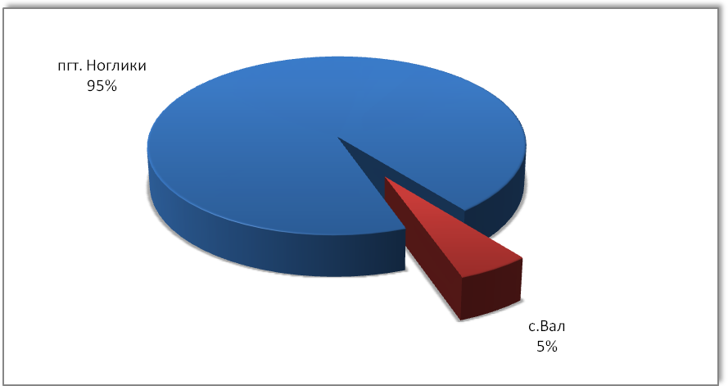

Рис. 12. Структура водоотведения с территориальной разбивкой по зонам действия очистных сооружений

2.3.3. | Расчет требуемой мощности очистных сооружений исходя из данных о перспективном расходе сточных вод с указанием требуемых объемов приема и очистки сточных вод, дефицита (резерва) мощностей по зонам действия сооружений по годам на расчетный срок

Общая производительность Комплекса очистных сооружений канализации 3,160 тыс.м³/сут., фактически в 2013 году сооружения принимали на очистку в среднем 3,042 тыс.м³/сут., в период весеннего паводка до 3,836 тыс.м³/сут.
Планируемые объемы по очистным сооружениям представлены в табл. 2.3.3.

Табл. 2.3.3.
Год | Полная фактическая производительность очистных сооружений,  тыс.м³/сут. | Прогнозируемый объем сточных вод, пропущенной через очистные сооружения |  | Резерв производственной мощности, %
Год |  | тыс.м³/сут. | тыс.м³/год | Резерв производственной мощности, %
2014 | 3 160,00 | 2 815,03 | 1 027 485,67 | 11,00
2015 | 3 160,00 | 2 852,46 | 1 041 147,11 | 10,00
2016 | 3 160,00 | 2 889,79 | 1 054 773,87 | 8,00
2017 | 3 160,00 | 2 927,22 | 1 068 435,31 | 7,00
2018 | 3 160,00 | 2 964,55 | 1 082 062,07 | 6,00
2019 | 3 160,00 | 3 001,89 | 1 095 688,84 | 5,00
2020 | 3 160,00 | 3 039,32 | 1 109 350,27 | 4,00
2021 | 3 160,00 | 3 076,65 | 1 122 977,04 | 3,00
2022 | 3 160,00 | 3 113,98 | 1 136 603,80 | 1,00
2023 | 3 160,00 | 3 151,41 | 1 150 265,24 | 0,00
2024 | 3 160,00 | 3 188,75 | 1 163 892,00 | -1,00
2025 | 3 160,00 | 3 226,17 | 1 177 553,44 | -2,00

2.4. | Предложения по строительству, реконструкции и модернизации (техническому перевооружению) объектов централизованных систем водоотведения

2.4.1. | Сведения о реконструируемых и планируемых к новому строительству канализационных сетях, канализационных коллекторах и объектах на них, обеспечивающих сбор и транспортировку перспективного увеличения объема сточных вод в существующих районах территории муниципального образования

Сведения о реконструируемых и планируемых к новому строительству канализационных сетях, канализационных коллекторах и объектах на них, обеспечивающих сбор и транспортировку перспективного увеличения объема сточных вод в существующих районах территории муниципального образования представлены в приложении 12.

2.4.2. | Сведения о реконструируемых и планируемых к новому строительству канализационных сетях, канализационных коллекторах и объектах на них для обеспечения сбора и транспортировки перспективного увеличения объема сточных вод во вновь осваиваемых районах муниципального образования  под жилищную, комплексную или производственную застройку

Сведения о реконструируемых и планируемых к новому строительству канализационных сетях, канализационных коллекторах и объектах на них для обеспечения сбора и транспортировки перспективного увеличения объема сточных вод во вновь осваиваемых районах муниципального образования под жилищную, комплексную или производственную застройку представлены в приложении 12.

2.4.3. | Сведения о реконструируемых и планируемых к новому строительству канализационных сетях, канализационных коллекторах и объектах на них  для обеспечения переключения прямых выпусков на очистные сооружения

Сведения о реконструируемых и планируемых к новому строительству канализационных сетях, канализационных коллекторах и объектах на них
для обеспечения переключения прямых выпусков на очистные сооружения представлены в приложении 12.

2.4.4. | Сведения о реконструируемых и планируемых к новому строительству канализационных сетях, тоннельных коллекторах и объектах на них для обеспечения нормативной надежности водоотведения

Сведения о реконструируемых и планируемых к новому строительству канализационных сетях, тоннельных коллекторах и объектах на них для обеспечения нормативной надежности водоотведения представлены в приложении 12.

2.4.5. | Сведения о реконструируемых участках канализационной сети, подлежащих замене в связи с исчерпанием эксплуатационного ресурса

Сведения о реконструируемых участках канализационной сети, подлежащих замене в связи с исчерпанием эксплуатационного ресурса представлены в приложении 12.

2.4.6. | Сведения о новом строительстве и реконструкции насосных станций

Сведения о новом строительстве и реконструкции насосных станций представлены в табл. 2.4.6.
Табл. 2.4.6.
№  п/п | Наименование мероприятий | Кол-во | Цели выполнения мероприятий
1. | Модернизация КНС №3 с увеличением мощности, строительством новых самотечных сетей и напорного коллектора | 1 | Повышение надежности централизованного водоотведения
2. | Модернизация КНС №2 с увеличением мощности | 1 | Повышение надежности централизованного водоотведения, обеспечение пропуска сточных вод от потребителей района Ноглики-2
3. | Модернизация КНС №1 | 1 | Повышение надежности централизованного водоотведения
4. | Модернизация КНС в районе Ноглики-2 | 1 | Повышение надежности централизованного водоотведения, обеспечение перекачки сточных вод от потребителей района Ноглики-2 до КНС №2
5. | Строительство КНС в районе колхоза «Восток» | 1 | Обеспечение водоотведения от вновь подключающихся потребителей

2.4.7. | Сведения о новом строительстве и реконструкции регулирующих резервуаров

Сведения о новом строительстве и реконструкции регулирующих резервуаров представлены в приложении 12.

2.4.8. | Сведения о развитии систем диспетчеризации, телемеханизации  и автоматизированных системах управления режимами водоотведения  на объектах организаций, осуществляющих водоотведение

На сегодняшний день, для оперативного устранения аварийных ситуаций в МУП «Водоканал», создана диспетчерская служба, которая принимает информацию о нештатных ситуациях, а также координирует действия производственных подразделений, непосредственно задействованных в устранении аварий.
Все данные по управлению и контролю канализационных очистных сооружений и канализационных насосных станций выводятся на пульт управления, установленный в помещении диспетчерской.
На диспетчерский пункт канализационных очистных сооружений передаются следующие измерения:
- расход сточных вод, поступающих на очистные сооружения;
- общий расход воздуха, подаваемого на аэротенки;
- расход активного ила, подаваемого на аэротенки;
- расход избыточного активного ила;
- расход сырого осадка, подаваемого на сооружения по его обработке.
На диспетчерский пункт канализационных очистных сооружений передается сигнализация:
- аварийного отключения оборудования;
- нарушения технологического процесса;
- предельной концентрации взрывоопасных газов в производственных помещениях.
В канализационной насосной станции контролируются следующие технологические процессы:
- расход перекачиваемой жидкости;
- уровни в приемном резервуаре;
- давление в напорных трубопроводах;
- давление, развиваемое каждым насосным агрегатом;
- давление воды в системе гидроуплотнения.
В дальнейшем, развитие систем диспетчеризации, телемеханизации и автоматизация систем управления режимами водоотведения на объектах, систем водоотведения связаны с предстоящей модернизацией, сведения о которой представлены в табл. 2.4.6.

2.4.9. | Сведения о развитии системы коммерческого учета водоотведения, организациями, осуществляющими водоотведение

В настоящее время учет сточной жидкости поступившей из систем водоотведения и сброшенных после очистки осуществляется гидрометрическим сооружением – лотком «Вентури».
МУП «Водоканал» на сегодняшний день не ведет приборный учет стоков, полученных от потребителей. В связи с чем, на предприятии имеется необходимость в разработке планов по установке приборов учета.

2.5. | Предложения по строительству и реконструкции линейных объектов централизованных систем водоотведения

2.5.1. | Сведения о реконструируемых и планируемых к новому строительству канализационных сетях, канализационных коллекторах и объектах на них, обеспечивающих сбор и транспортировку перспективного увеличения объема сточных вод в существующих районах территории муниципального образования

Сведения о реконструируемых и планируемых к новому строительству канализационных сетях, канализационных коллекторах и объектах на них, обеспечивающих сбор и транспортировку перспективного увеличения объема сточных вод в существующих районах территории муниципального образования представлены в приложении 12.

2.5.2. | Сведения о реконструируемых и планируемых к новому строительству канализационных сетях, канализационных коллекторах и объектах на них для обеспечения сбора и транспортировки перспективного увеличения объема сточных вод во вновь осваиваемых районах муниципального образования  под жилищную, комплексную или производственную застройку

Сведения о реконструируемых и планируемых к новому строительству канализационных сетях, канализационных коллекторах и объектах на них для обеспечения сбора и транспортировки перспективного увеличения объема сточных вод во вновь осваиваемых районах муниципального образования под жилищную, комплексную или производственную застройку представлены в приложении 12.

2.5.3. | Сведения о реконструируемых и планируемых к новому строительству канализационных сетях, канализационных коллекторах и объектах на них  для обеспечения переключения прямых выпусков на очистные сооружения

Сведения о реконструируемых и планируемых к новому строительству канализационных сетях, канализационных коллекторах и объектах на них
для обеспечения переключения прямых выпусков на очистные сооружения представлены в приложении 12.

2.5.4. | Сведения о реконструируемых и планируемых к новому строительству канализационных сетях, тоннельных коллекторах и объектах на них для обеспечения нормативной надежности водоотведения

Сведения о реконструируемых и планируемых к новому строительству канализационных сетях, тоннельных коллекторах и объектах на них для обеспечения нормативной надежности водоотведения представлены в приложении 12.

2.5.5. | Сведения о реконструируемых участках канализационной сети, подлежащих замене в связи с исчерпанием эксплуатационного ресурса

Сведения о реконструируемых участках канализационной сети, подлежащих замене в связи с исчерпанием эксплуатационного ресурса представлены в приложении 12.

2.5.6. | Сведения о новом строительстве и реконструкции насосных станций

Сведения о новом строительстве и реконструкции насосных станций представлены в табл. 2.4.6.
Табл. 2.4.6.
№  п/п | Наименование мероприятий | Кол-во | Цели выполнения мероприятий
1. | Модернизация КНС №3 с увеличением мощности, строительством новых самотечных сетей и напорного коллектора | 1 | Повышение надежности централизованного водоотведения
2. | Модернизация КНС №2 с увеличением мощности | 1 | Повышение надежности централизованного водоотведения, обеспечение пропуска сточных вод от потребителей района Ноглики-2
3. | Модернизация КНС №1 | 1 | Повышение надежности централизованного водоотведения
4. | Модернизация КНС в районе Ноглики-2 | 1 | Повышение надежности централизованного водоотведения, обеспечение перекачки сточных вод от потребителей района Ноглики-2 до КНС №2
5. | Строительство КНС в районе колхоза «Восток» | 1 | Обеспечение водоотведения от вновь подключающихся потребителей

2.5.7. | Сведения о новом строительстве и реконструкции регулирующих резервуаров

Сведения о новом строительстве и реконструкции регулирующих резервуаров представлены в приложении 12.

2.5.8. | Сведения о развитии систем диспетчеризации, телемеханизации  и автоматизированных системах управления режимами водоотведения  на объектах организаций, осуществляющих водоотведение

На сегодняшний день, для оперативного устранения аварийных ситуаций в МУП «Водоканал», создана диспетчерская служба, которая принимает информацию о нештатных ситуациях, а также координирует действия производственных подразделений, непосредственно задействованных в устранении аварий.
Все данные по управлению и контролю канализационных очистных сооружений и канализационных насосных станций выводятся на пульт управления, установленный в помещении диспетчерской.
На диспетчерский пункт канализационных очистных сооружений передаются следующие измерения:
- расход сточных вод, поступающих на очистные сооружения;
- общий расход воздуха, подаваемого на аэротенки;
- расход активного ила, подаваемого на аэротенки;
- расход избыточного активного ила;
- расход сырого осадка, подаваемого на сооружения по его обработке.
На диспетчерский пункт канализационных очистных сооружений передается сигнализация:
- аварийного отключения оборудования;
- нарушения технологического процесса;
- предельной концентрации взрывоопасных газов в производственных помещениях.
В канализационной насосной станции контролируются следующие технологические процессы:
- расход перекачиваемой жидкости;
- уровни в приемном резервуаре;
- давление в напорных трубопроводах;
- давление, развиваемое каждым насосным агрегатом;
- давление воды в системе гидроуплотнения.
В дальнейшем, развитие систем диспетчеризации, телемеханизации и автоматизация систем управления режимами водоотведения на объектах, систем водоотведения связаны с предстоящей модернизацией, сведения о которой представлены в табл. 2.4.6.

2.5.9. | Сведения о развитии системы коммерческого учета водоотведения, организациями, осуществляющими водоотведение

В настоящее время учет сточной жидкости поступившей из систем водоотведения и сброшенных после очистки осуществляется гидрометрическим сооружением – лотком «Вентури».
МУП «Водоканал» на сегодняшний день не ведет приборный учет стоков, полученных от потребителей. В связи с чем, на предприятии имеется необходимость в разработке планов по установке приборов учета.

2.6. | Экологические аспекты мероприятий по строительству и реконструкции объектов централизованной системы водоотведения

2.6.1. | Сведения о мерах по предотвращению вредного воздействия  на водный бассейн предлагаемых к новому строительству и реконструкции объектов водоотведения

В связи с дефицитом мощностей, испытываемым очистными сооружениями, в особенности при пиковых нагрузках, сточные воды очищаются недостаточно. Сложившиеся условия предопределяют снижение надежности системы водоотведения и очистки сточных вод, а также увеличение негативного антропогенного воздействия на окружающую среду, в частности на водные объекты в непосредственной близости от пгт. Ноглики.
Проблема охраны водного бассейна муниципального образования лежит в области технологии очистки сточных вод; технологические мероприятия, несмотря на их дороговизну, обеспечивают решение экологических проблем в значительной мере. Применение наилучшей имеющейся технологии очистки сточных вод (а также водосберегающих технологий) позволит снизить загрязнение прежде всего по хлорорганическим соединениям, тяжелым металлам, биогенным элементам, общему органическому углероду.
Производственные сточные воды от промпредприятий муниципального образования, содержащие специфические загрязнения, должны перед сбросом стоков в хозяйственно–бытовую канализацию пройти соответствующую очистку на локальных очистных сооружениях с доведением качества очистки до степени, разрешающей сброс производственных стоков в хозяйственно–бытовую канализацию.
Мероприятия по развитию хозяйственно–бытовой системы канализации предусматривают прежде всего в перспективных и сохраняемых населенных пунктах реконструкцию и новое строительство сетей канализации, а также строительство очистных сооружений канализации с полной биологической очисткой.

2.6.2. | Сведения о мерах по предотвращению вредного воздействия  на водный бассейн предлагаемых к новому строительству канализационных сетей (в том числе канализационных коллекторов)

Для повышения надежности систем водоотведения, и тем самым снижения негативного воздействия на окружающую среду, в частности на водные объекты в непосредственной близости от пгт. Ноглики, проводится реализация «Программы комплексного развития системы коммунальной инфраструктуры»
Сведения о мерах по предотвращению вредного воздействия
на водный бассейн предлагаемых к новому строительству канализационных сетей (в том числе канализационных коллекторов) представлены в приложении 12.

2.6.3. | Сведения о мерах по предотвращению вредного воздействия  на окружающую среду при реализации мероприятий по хранению (утилизации) осадка сточных вод

Учитывая повышенные требования к охране окружающей среды, предлагается к рассмотрению вопрос утилизации осадков сточных вод на КОС за счёт внедрения технологии сжигания (возможен вариант совместной термической обработки осадков сточных вод, и бытовых и промышленных отходов). Сжигание предварительно обеззараженного осадка значительно сокращает количество осадка, сокращает площадь для его складирования, даёт возможность использования печей Пирофлюид (лицензию на применение, тиражирование печей данной конструкции имеет ГУП «Водоканал» Санкт–Петербурга по контракту с фирмой OTV), использующих в качестве топлива сами осадки сточных вод – их органическую составляющую; топливо необходимо лишь для розжига печей. Кроме того, возможно утилизировать образующееся при сжигании тепло за счёт применения в установке котлов утилизаторов и использования тепла на производственные нужды. Особенность процесса сжигания в псевдосжиженном слое Пирофлюид – это низкий процент образования окисей азота и хлорорганических молекул (диоксины РСДД и фураны РСДЕ) вследствие характеристик процесса сжигания.

2.7. | Оценка капитальных вложений в новое строительство, реконструкцию и модернизацию объектов централизованных систем водоотведения

Оценка капитальных вложений в новое строительство, реконструкцию и модернизацию объектов централизованных систем водоотведения представлена в приложении 11.

Глава 3. | Электронная модель централизованной системы  водоснабжения и водоотведения

Для реализации электронной модели объектов централизованной системы водоснабжения и водоотведения МО «Городской округ Ногликский» используется геоинформационная система Zulu, разработанная ООО «Политерм», г.Санкт-Петербург.
Геоинформационная система Zulu предназначена для разработки ГИС приложений, требующих визуализации пространственных данных в векторном и растровом виде, анализа их топологии и их связи с семантическими базами данных.
С помощью Zulu создано графическое представление объектов централизованной системы водоснабжения и водоотведения с привязкой к топографической основе МО «городского округа Ногликский» и осуществлено описание основных объектов централизованной системы водоснабжения и водоотведения. Графические данные в Zulu организованы в виде слоев.
Исходные данные и характеристики объектов централизованной системы водоснабжения и водоотведения заносятся в систему Zulu ручным способом в соответствующие слои в зависимости от типа данных. Топологическая основа периодически конвертируется из общегородской геоинформационной системы.

№ п/п | Наименование мероприятия | Ед. изм. | Цели реализации мероприятия | Объемные показатели | Реализация мероприятий по годам,  ед. изм. |  |  |  |  | Финансовые потребности, всего,  тыс. руб. | Реализация мероприятий по годам,  тыс. руб.
 |  |  |  |  | 2011 г. | 2012 г. | 2013 г. | 2014 г. | 2015 г. | Финансовые потребности, всего,  тыс. руб. | 2011 г. | 2012 г. | 2013 г. | 2014 г. | 2015 г.
1. | Водоснабжение
1.1.1. | Замена сетей водоснабжения | п.м | Повышение надежности водоснабжения, сокращение потерь воды в сетях | 15000 | 4000 | 4000 | 4000 | 4000 | 4000 | 165984,7 | 30052,2 | 31584,9 | 33132,5 | 34756,0 | 36459,1
1.1.2. | Гидравлический расчет системы подачи и распределения воды | ед. | Оптимизация гидравлического режима работы системы централизованного водоснабжения | 1 | 1 |  |  |  |  | 981,3 | 981,3 | 0,0 | 0,0 | 0,0 | 0,0
1.1.3. | Внедрение частотного регулирования на насосной станции 2-го подъема | ед. | Снижение энергоемкости водоснабжения, снижение потерь воды в сетях | 1 |  | 1 |  |  |  | 3528,3 | 0,0 | 3528,3 | 0,0 | 0,0 | 0,0
1.1.4. | Тампонирование выводимых из эксплуатации артезианских скважин на водозаборе "Имчин" | ед. | Выполнение установленных требований по выводу из эксплуатации скважин и недопущение загрязнения водоносного горизонта | 16 |  | 4 | 4 | 4 | 4 | 2834,4 | 0,0 | 658,6 | 690,9 | 724,7 | 760,2
1.1.5. | Модернизация сооружений водоподготовки | ед. | Обеспечение надлежащего качества водоподготовки | 1 |  |  | 0,5 | 0,5 |  | 3822,2 | 0,0 | 0,0 | 1865,4 | 1956,8 | 0,0
 | Итого: |  |  |  |  |  |  |  |  | 177150,9 | 31033,5 | 35771,8 | 35688,8 | 37437,5 | 37219,3
 | в том числе:
 | - бюджетные средства |  |  |  |  |  |  |  |  | 147388,0 | 27269,4 | 31041,3 | 29677,8 | 30341,8 | 29057,7
 | - собственные средства организации коммунального комплекса |  |  |  |  |  |  |  |  | 8973,2 | 0,0 | 774,5 | 1861,1 | 2742,5 | 3595,1
 | - средства, обеспечиваемые надбавкой к тарифу |  |  |  |  |  |  |  |  | 20789,7 | 3764,1 | 3956,0 | 4149,9 | 4353,2 | 4566,5
1.2. | Мероприятия, необходимые для подключения строящихся (реконструируемых) объектов
1.2.1. | Строительство сетей водоснабжения | п.м | Обеспечение централизованным водоснабжением новых потребителей | 4600 | 1000 | 1000 | 1000 | 500 | 500 | 26989,9 | 6221,2 | 6538,5 | 6858,9 | 3597,5 | 3773,8
 | Итого: |  |  |  |  |  |  |  |  | 26989,9 | 6221,2 | 6538,5 | 6858,9 | 3597,5 | 3773,8
 | в том числе за счет тарифа на подключение: |  |  |  |  |  |  |  |  | 26989,9 | 6221,2 | 6538,5 | 6858,9 | 3597,5 | 3773,8
2. | Водоотведение и очистка сточных вод, «реконструкция системы водоотведения пг.Ноглики»
2.1. | Мероприятия по повышению качества производимых для потребителей товаров (оказываемых услуг), улучшению экологической  ситуации
2.1.1. | Реконструкция очистных сооружений в районе Ноглики-2 | ед. | Повышение качества очистки сточных вод, надежности работы очистных сооружений | 1 | 0,2 | 0,2 | 0,2 | 0,2 | 0,2 | 16451,4 | 2978,6 | 3130,5 | 3283,9 | 3444,8 | 3613,6
2.1.2. | Модернизация основных очистных сооружений канализации | ед. | Повышение качества очистки сточных вод, надежности работы очистных сооружений | 1 | 0,2 | 0,2 | 0,2 | 0,2 | 0,2 | 34798,3 | 6300,4 | 6621,7 | 6946,1 | 7286,5 | 7643,6
2.1.3. | Замена сетей водоотведения | п.м | Повышение надежности централизованного водоотведения | 10000 | 2000 | 2000 | 2000 | 2000 | 2000 | 47694,0 | 12595,7 | 8586,6 | 8418,0 | 8830,5 | 9263,2
2.1.4. | Модернизация КНС №3 с увеличением мощности, строительством новых самотечных сетей и напорного коллектора | ед. | Повышение надежности централизованного водоотведения | 1 | 1 |  |  |  |  | 22609,2 | 734,5 | 4651,5 | 5468,7 | 5736,7 | 6017,8
2.1.5. | Модернизация КНС №2 с увеличением мощности | ед. | Повышение надежности централизованного водоотведения, обеспечение пропуска сточных вод от потребителей района Ноглики-2 | 1 |  |  |  | 1 |  | 849,4 | 0,0 | 0,0 | 0,0 | 849,4 | 0,0
2.1.6. | Модернизация КНС №1 | ед. | Повышение надежности централизованного водоотведения | 1 |  |  |  |  | 1 | 245,8 | 0,0 | 0,0 | 0,0 | 0,0 | 245,8
2.1.7. | Модернизация КНС в районе Ноглики-2 | ед. | Повышение надежности централизованного водоотведения, обеспечение перекачки сточных вод от потребителей района Ноглики-2 до КНС №2 | 1 |  |  |  |  | 1 | 891,1 | 0,0 | 0,0 | 0,0 | 0,0 | 891,1
 | Итого: |  |  |  |  |  |  |  |  | 123539,2 | 22609,2 | 22990,3 | 24116,7 | 26147,9 | 27675,1
 | в том числе:
 | - бюджетные средства |  |  |  |  |  |  |  |  | 90197,2 | 17696,0 | 17219,2 | 17523,7 | 18667,3 | 19091,0
 | - собственные средства организации коммунального комплекса |  |  |  |  |  |  |  |  | 6205,6 | 0,0 | 607,4 | 1176,3 | 1798,4 | 2623,5
 | - средства, обеспечиваемые надбавкой к тарифу |  |  |  |  |  |  |  |  | 27136,4 | 4913,2 | 5163,7 | 5416,7 | 5682,2 | 5960,6
2.2. | Мероприятия, необходимые для подключения строящихся (реконструируемых) объектов
2.2.1. | Строительство сетей водоотведения и КНС в районе колхоза «Восток» | п.м | Обеспечение водоотведения от вновь подключающихся потребителей | 3040 | 360 | 360 | 360 | 1160 | 800 | 19889,5 | 1868,9 | 1964,2 | 2693,2 | 7628,3 | 5734,9
 | Итого: |  |  |  |  |  |  |  |  | 19889,5 | 1868,9 | 1964,2 | 2693,2 | 7628,3 | 5734,9
 | в том числе за счет тарифа на подключение: |  |  |  |  |  |  |  |  | 19889,5 | 1868,9 | 1964,2 | 2693,2 | 7628,3 | 5734,9

